2015常州市科协软科学课题

《常州市绿色低碳建筑运行效果与问题研究》

结题报告

常州工程职业技术学院 季荣华

目 录
第一章 课题研究背景
第二章 常州市绿色建筑建设基本情况调查
第三章 常州市常用绿色低碳建筑技术介绍
第四章 典型工程与绿色技术运用
第五章 常州市绿色建筑运行效果分析
第六章 常州市绿色建筑建设问题与举措
第七章 总结与展望
第八章 致谢
第一章 课题研究背景
一、江苏省绿色建筑的推广与发展
绿色建筑是指在建筑的全寿命周期内，最大限度节约资源，节能、节地、节水、节材、保护环境和减少污染，提供健康适用、高效使用，与自然和谐共生的建筑。绿色建筑评价体系共有六类指标,由高到低划分为三星、二星和一星。
2013年1月6日，国务院发布了《国务院办公厅关于转发发展改革委、住房城乡建设部绿色建筑行动方案的通知》)提出“十二五”期间完成新建绿色建筑10亿平方米；到2015年末，20%的城镇新建建筑达到绿色建筑标准要求。
随着中国绿色建筑政策、标准体系、推广实施的不断深入，国家对绿色建筑财政支持力度的不断增大，中国绿色建筑保持迅猛发展态势，截止到2014年底，江苏全省取得绿色建筑标志的项目已达566项，6066万平方米，其中设计标识项目545项，建筑面积为5754万平方米；运行标识项目21项，建筑面积为301万平方米。自2010年起江苏开展省级建筑节能与绿色建筑示范区创建，以示范区为载体，集中推进绿色建筑和节约型城乡建设等各项工作，2013年又开始了绿色建筑示范城市的创建。截至2014年底，全省已设立54个省级示范区，实现了省辖市全覆盖。
2015年1月1日起，《江苏省绿色建筑设计标准》启动实施。江苏新建居住建筑均需安装太阳能热水系统，空调通风系统必须安装空气过滤装置。2015年全省城镇新建建筑将全面要求按照不低于一星级的绿色建筑设计标准，2020年全省50%以上的新建建筑必须上二星级绿色建筑。
1、江苏省监管体系与信息平台建设
在省级建筑节能专项引导资金的支持下，江苏开展了建筑节能与绿色建筑示范区监管体系和示范区管理信息平台的研究。该项目被列为2013年住建部科技计划项目。项目组由省住房城乡建设厅分管厅长领导，省财政厅经建处和省住房城乡建设厅建筑节能与科研设计处、厅科技发展中心、省建设信息中心和软件开发单位共同参与，形成以“建财协同、分级管理、资源集中、并联监管”为核心的示范区监管体系和管理信息平台。2015年5月13日，江苏省建筑节能与绿色建筑示范区综合监管体系研究与信息化建设项目，顺利通过住房城乡建设部建筑节能与科技司和部信息中心联合组成的项目验收组的验收。
2、江苏省建筑能效测评制度
我国从2008年开始实行建筑能效测评标识制度以来，在建筑节能专项建设中取得了一些成果，为发展节能建筑和绿色建筑，进一步加大建筑节能闭合监管力度，推行建筑能效测评标识制度，《江苏省绿色建筑发展条例》其中规定了“二星级以上的绿色建筑项目，在工程竣工验收前，建设单位应当进行能源利用效率测评”。明确了建筑能效测评的法律地位，进一步推动全省建筑能效测评工作奠定了法制基础。
3、江苏省绿色建筑扶持政策
2015-7月1日，全国首部绿色建筑地方性法规《江苏省绿色建筑发展条例》正式实施，以后建设、购买、运营绿色建筑可以享受以下6大扶持政策：
一是外墙保温层的建筑面积不计入建筑容积率。外墙保温层比较厚，无形中增加了建筑面积，缩减了开发商的利润。如果可以不计入容积率，将鼓励建设单位积极使用外墙外保温系统。
二是居住建筑利用浅层地温能供暖制冷的，执行居民峰谷分时电价。
三是公共建筑达到二星级以上绿色建筑标准的，执行峰谷分时电价。
四是采用浅表层地温能供暖制冷的企业参照清洁能源锅炉采暖价格收取采暖费。
五是地源热泵系统应用项目按照规定减征或免征水资源费。
六是使用住房公积金贷款购买二星级以上绿色建筑的，贷款额度可以上浮百分之二十，具体比例由住房公积金管理委员会确定。
不容置疑，这些扶持政策将对普通百姓和建设单位带来更大实惠。也进一步促进了绿色建筑在江苏的推广。
4、江苏省可再生能源效果评价研究
“可再生能源建筑应用项目实施效果后评估研究”是2015年度江苏省省级建筑节能专项引导资金的重大科研课题。省住房和城乡建设厅科技发展中心、东南大学、昆山建筑工程检测中心、南京工业大学和江苏建筑科学研究院有限公司，该课题旨在建立江苏省可再生能源建筑应用项目后评估体系，提炼可再生能源在江苏省应用的技术特征和节能运行方法。这对切实保证可再生能源建筑应用项目运行实效，进一步提升江苏省可再生能源建筑应用水平有着不可替代的重要意义。
5、常州市积极推进低碳产业发展，推动低碳技术向传统产业扩散和应用，加快低碳示范区建设。
常州市“十二五”发展规划纲要中指出：“十二五”期间重点扶持太阳能发电、风力发电、新能源电动汽车、LED等低碳产业的发展。支持专业化节能服务公司为企业以及党政机关办公楼、公共设施和学校实施节能改造提供诊断、设计、融资、改造、运行管理一条龙服务。推广应用电力、钢铁、水泥、化工、交通、建筑、农业等七大行业的低碳技术研发、推广和应用。武进高新区建设集低碳产业生产、技术创新、产品应用与展示、低碳社区居住等于一体的低碳生态型示范区，溧阳建设全省低碳经济示范市。
6、常州市推动绿色建筑示范建设
2011年9月，武进区荣获住房和城乡建设部首家“绿色建筑产业集聚示范区”称号。武进绿色建筑产业集聚示范区布局结构为“两区四园”：绿色建筑现代服务业集聚区、绿色居住示范区，绿色建材产业园、绿色节能环保设备产业园、绿色建筑工业化产业园、绿色建筑国际交流产业园。示范区对规划用地条件、功能布局、市政条件、资源条件、需求预测、相关技术应用案例及产品进行分析的基础上，开展“能源、水资源综合利用研究、绿色交通研究、绿色建筑研究、固体废弃物分类转运研究、生态景观研究、产业研究、智能研究”等8个专项研究，构成常州武进绿色产业集聚区绿色生态规划研究的技术支撑体系。
示范区产业发展方向总体定位：世界一流，国内领先的绿色建筑展示体验区、绿色建筑产业集聚区、绿色建筑技术集成区、绿色建筑人才创新创业区、绿色建筑国际交流新平台。发展思路：“特色发展、先行先试、双轮驱动、引领辐射”。近期发展目标：坚定不移地贯彻“整体规划、分步实施”的战略步骤。全力培育技术含量高，发展潜力大的科研机构，大力引进资金技术密集、产业关联度大、辐射带动作用强的绿色建筑产业企业，初步形成低碳绿色建筑制造业和现代服务业双轮驱动的产业格局。中远期发展目标：把武进绿色建筑产业集聚示范区建成国内领先、国际知名的绿色建筑产业集聚示范基地、绿色建筑技术集成基地、绿色建筑人才创新创业高地。
常州新北区是2014年度省级建筑节能和绿色建筑示范区，自获批以来，新北区坚持规划先行的理念，紧抓顶层设计，委托科技发展中心牵头，会同有关科研院所编制了能源利用、城市水资源综合利用、绿色交通和固体废物综合利用4个专项规划，因地制宜的构建了绿色生态指标体系，指导示范区的建设；同时，新北区重视专项规划的落地，积极联络有关部门，将规划中的绿色生态新技术运用到实际项目中去，打造生态宜居的新北区。
但同时，常州绿色建筑的发展还有待加强，到14年底止，常州市共有绿色建筑设计标识项目39项，面积427万平方米，不到全省的7%，不到苏州的五分之一，只有无锡的一半,设计标识项目38项，只有1项获运行标识，不到全省的5%： 2014年常州市取得绿色建筑标志的项目12项，128万平方米，仅完成年度目标的67%。截止2015年10月底，通过努力，建筑项目增至85个，其中设计标识78个，运行标识7个，总面积709.8万平方米，与“十二五”目标1000万平米还差290.2万平米，完成率为71%。
绿色建筑涉及建筑全寿命周期，设计建造运营要求高，建筑类型多，项目实施单位差异大，绿色技术领域涵盖范围广等特点，因此调查常州已建绿色建筑实施情况，校验绿色建筑的运行效果，分析研究存在的问题，探索和完善科学的监管制度，对推动绿色建筑健康发展有较好的促进作用。

第二章、常州市绿色建筑建设基本情况调查
一、常州市绿色建筑星级情况
本次课题针对2014年底前的39个绿色建筑项目进行调查，其中武进区26项，常州市区5项，新北区7项，溧阳1项；政府投资项目15项，社会投资项目24项；住宅建筑19项，办公建筑6项，其他公共建筑18项；其中一星级18项，二星级12项，三星级9项，见表2-1，图2-1。
表2-1常州市绿色建筑建设情况
星级 | 设计标识数量 | 政府投资 | 社会投资 | 居住建筑 | 办公建筑 | 其它公建
★ | 17 | 4 | 12 | 10 | 2 | 5
★★ | 12 | 4 | 8 | 7 | 1 | 4
★★★ | 9 | 7 | 2 | 2 | 2 | 5

图2-1绿色建筑情况分布图

二、各星级建筑选用绿色技术情况
下面对调查收集的14个居住建筑、5个办公建筑、11个其它共公建筑共30个建筑项目采用的绿色技术进行分析：
- 一星级建筑绿色技术使用情况见表2-2

表2-2一星级绿色建筑技术应用情况
类别 |  | 居住建筑 | 办公建筑 | 其它公建 | 合计
数量11 |  | 5 | 2 | 4 | 11
项目 |  | 便利中心、  长河、聚湖、万泽、万达 | LED、万达 | 万达3、万泽
节材与材料资源利用 | 节能墙材（加气、空心砌块） | 5 | 2 | 4 | 11
 | 外保温（墙面、屋顶） | 5 | 2 | 4 | 11
 | 节能玻璃（中空、Low-e）、断热窗框 | 5 | 2 | 4 | 11
 | 土建装修一体化 | 1 | 2 | 4 | 7
 | 灵活隔断 | 0 | 1 | 1 | 2
节地与 | 出入口公交 | 5 | 2 | 4 | 11
 | 景观绿化 | 5 | 2 | 4 | 11
 | 公共服务设施 | 5 | 2 | 4 | 11
 | 地下空间利用 | 4 | 2 | 4 | 10
节能与再生能源 | 高效能设备系统 | 1 | 2 | 4 | 8
 | 节能高效照明 | 5 | 2 | 4 | 11
 | 余热回收 | 1 | 0 | 0 | 1
 | 太阳能光热 | 1 | 0 | 0 | 1
节水 | 节水设备 | 5 | 2 | 4 | 11
 | 雨水回收利用 | 1 | 1 | 3 | 5
室内环境 | 自然日、光、风 | 5 | 2 | 3 | 10
 | 可调节外遮阳 | 1 | 1 | 3 | 4
 | 新风系统 | 0 | 0 | 4 | 4
运营管理 | 专业化运营维护 | 1 | 0 | 0 | 1
 | 垃圾分类回收 | 1 | 1 | 2 | 4
从调查情况看出，一星级绿色建筑采用的技术主要包含：合理的选址、采用适合的结构形式、节能保温的围护结构，节能灯具、节水设备，部分采用屋面雨水回收，以被动式绿色设计为主。

- 二星级建筑绿色技术使用情况
表2-3二星级绿色建筑技术应用情况
类别 |  | 居住建筑 | 办公建筑 | 其它公建 | 合计
数量 |  | 7 | 1 | 3 | 12
项目 |  | 景秀、飞龙、招商、金东方、弘阳、龙洲、城建 | 滨湖 | 机场、朗盛、城建
节材与材料资源利用 | 节能墙材（加气、空心砌块） | 7 | 1 | 3 | 12
 | 外保温（墙面、屋顶） | 7 | 1 | 3 | 12
 | B节能玻璃（中空、Low-e）、断热窗框 | 7 | 1 | 3 | 12
 | 土建装修一体化 | 4 | 1 | 1 | 6
 | 灵活隔断 | 0 | 1 | 2 | 3
节地 | 出入口公交 | 5 | 1 | 2 | 8
 | 景观绿化 | 7 | 1 | 3 | 12
 | 公共服务设施 | 7 | 1 | 3 | 12
 | 地下空间利用 | 6 | 1 | 2 | 9
节能与再生能源利用 | 高效能设备系统 | 2 | 1 | 3 | 6
 | 节能高效照明 | 7 | 1 | 3 | 12
 | 余热回收 | 0 | 0 | 2 | 2
 | 太阳能光热 | 1 | 0 | 2 | 3
 | 太阳能光电 | 0 | 0 | 2 | 2
 | 地源热泵 | 1 | 1 | 2 | 4
节水与水资源利用 | 节水设备 | 7 | 1 | 3 | 12
 | 透水地面 | 3 | 0 | 1 | 4
 | 雨水回收利用 | 6 | 1 | 3 | 10
室内环境 | 自然日、光、风 | 7 | 1 | 2 | 11
 | 可调节外遮阳 | 6 | 0 | 2 | 8
 | 新风系统 | 0 | 0 | 2 | 2
运营管理 | 楼宇智能控制 | 0 | 1 | 1 | 2
 | 专业化运营维护 | 1 | 1 | 3 | 5
 | 垃圾分类回收 | 5 | 1 | 3 | 9
从调查情况看出，二星级绿色建筑采用的技术在一星级绿色设计技术的基础上增加了主动节能设计、非传统水源和再生能源的利用，使用率较高的技术有雨水回收利用、可调节外遮阳、高效能设备系统，部分采用太阳能光热，少量采用地源热泵或光电技术。

- 三星级建筑绿色技术使用情况
表2-4三星级绿色建筑技术应用情况
类别 |  | 居住建筑 | 办公建筑 | 其它公建 | 合计
数量 |  | 2 | 2 | 4 | 8
项目 |  | 新城帝景、朗诗 | 进出口、城建 | 人民医院、凤凰谷、莲花馆、紫薇园
节材与材料资源利用 | 节能墙材（加气、空心砌块） | 2 | 2 | 4 | 8
 | 外保温（墙面、屋顶） | 2 | 2 | 4 | 8
 | B节能玻璃（中空、Low-e）、断热窗框 | 2 | 2 | 4 | 8
 | 可循环再生材料 | 0 | 0 | 1 | 1
 | 土建装修一体化 | 2 | 0 | 3 | 5
 | 灵活隔断 | 2 | 1 | 1 | 4
节地 | 出入口公交 | 2 | 2 | 4 | 8
 | 景观绿化 | 2 | 2 | 4 | 8
 | 公共服务设施 | 2 | 2 | 4 | 8
 | 地下空间利用 | 2 | 2 | 4 | 8
节能与再生能源利用 | 高效能设备系统 | 2 | 2 | 4 | 8
 | 节能高效照明 | 2 | 2 | 4 | 8
 | 余热回收 | 0 | 2 | 4 | 8
 | 太阳能光热 | 0 | 2 | 3 | 5
 | 太阳能光电 | 0 | 1 | 2 | 3
 | 地源热泵 | 1 | 1 | 2 | 4
 | 空气能热泵 | 0 | 1 | 2 | 3
节水与水资源利用 | 节水措施 | 2 | 2 | 4 | 8
 | 透水地面 | 0 | 1 | 2 | 3
 | 雨水回收利用 | 0 | 2 | 4 | 6
 | 中水回用 | 0 | 1 | 2 | 3
室内环境 | 自然日、光、风 | 2 | 2 | 4 | 8
 | 可调节外遮阳 | 2 | 1 | 3 | 6
 | 新风系统 | 2 | 2 | 4 | 8
运营管理 | 楼宇智能控制 | 2 | 2 | 4 | 8
 | 专业化运营维护 | 2 | 2 | 4 | 8
 | 垃圾分类回收 | 2 | 2 | 4 | 8
其它 | 屋顶、垂直绿化 | 0 | 1 | 2 | 3
 | BIM技术 | 1 | 0 | 1 | 2
 | PC技术 | 1 | 0 | 0 | 1
从调查情况看出，三星级绿色建筑采用的技术主要增加了地源热泵、空气源热泵、新风余热回收、太阳能光电光热系统、楼宇智能控制、屋顶绿化、土建装修一体化等再生能源的利用和楼宇智能监控平台，使高效和再生能源技术得到了发展应用。

第三章、常州市常用绿色低碳建筑技术介绍
一、绿色低碳建筑技术
绿色建筑技术的种类有很多,主要的分类有以下几种。按照绿色建筑技术区别于建筑技术的技术特征,将绿色建筑技术分为节地与室外环境技术、节能与能源利用技术、节水与水资源利用技术、节材与材料资源利用技术、室内环境质量技术、运营理技术。按照建筑专业部位划分,分为基础技术、围护结构技术、给排水技术、电气技术、暖通技术、智能化技术、装饰装修技术、景观技术等。按照建筑过程来分绿色建筑规划设计技术、绿色施工技术、运营管理技术。按技术的集成程度分,可分为单项技术、技术系统(集成技术)。按照构成要素分为材料与部品技术、设备技术等。在内部空间中,绿色建筑技术为人们提供居住空间；在外部空间中，绿色建筑技术消耗能源资源、排放废水废气等,消耗和影响环境。
“十一五”期间国家科技支撑计划 “建筑节能关键技术研究与示范”项目围绕降低建筑能耗、提高能源系统效率、新能源开发利用等关键技术及促进建筑节能工作的政策保障等方面开展研究，在降低北方地区采暖能耗、长江流域室内热湿控制能耗和大型公共建筑能耗三方面取得重点突破，形成了完整的技术体系、产品系列和政策保障机制，并在示范工程中实现预定的节能目标。研究开发的节能型围护结构复合型节能材料构造、长江流域住宅室内热湿环境低能耗控制技术、高温离心冷水机组等，具备较高的经济效益和社会效益。在无锡、北京、张家口等地建立了29个试验示范基地，提升了节能降耗关键技术研究能力，培育一批生产各类建筑节能产品的企业，带动了建筑节能咨询管理、节能技术服务等产业发展。“可再生能源与建筑集成技术研究与示范”项目建设了389万m2的可再生能源与建筑集成示范工程，研究了太阳能光热光电利用技术、地源热泵技术和其它可再生能源复合技术应用。开展了400项太阳能光热技术、地源热泵技术、太阳能光伏技术等可再生能源建筑应用示范，示范面积约4000万m2，总峰瓦值约9000 kWp。“现代建筑设计与施工关键技术研究”项目围绕绿色建筑设计、高效施工技术及技术保障与集成方面开展相关研究，在地下空间逆作法施工集成技术、绿色建筑综合评价指标体系、新型组合构件、多重组合混凝土剪力墙抗侧力体系研究等方面取得重要进展。在国家科技支撑计划支持建筑节能研究开发的同时，各地围绕建筑节能工作发展需要，结合地区实际，积极筹措资金，安排科研项目，为建筑节能深入发展提供科技储备。
“十二五”期间，在国家科技支撑计划项目中，开展对绿色建筑、建筑节能的技术研究，实现绿色建筑设计、建造、评价和改造的一条龙技术服务支撑，建设综合性技术服务平台，建立以实际建筑能耗数据为导向的建筑节能技术支撑体系。设立建筑节能与绿色建筑科技发展专项，加快建筑节能与绿色建筑共性和关键技术研发，重点攻克绿色建筑规划与设计、既有建筑节能改造、可再生能源建筑应用、节水与水资源综合利用、废弃物资源化、环境质量控制等方面的技术，加强绿色建筑技术标准规范研究，开展绿色建筑技术的集成示范。开发具有自主知识产权的关键技术、产品和设备，实现重点技术领域的突破，建立完整的技术支撑体系。加强过程管理，建立产学研联合模式与机制、加强与部门和地方的沟通。依托高等院校、科研机构等，按照我国主要气候分区，加快国家绿色建筑工程技术中心建设。编制建筑节能与绿色建筑重点技术推广目录，定期发布技术、产品推广、限制和禁止使用目录。加大与科技部、教育部等相关部委的交流和合作，提高国家科技支撑计划等科技专题对建筑节能的支撑力度。推进全方位、多层次、宽领域的国际合作，学习借鉴国际先进经验，建立适合国情的建筑节能和绿色建筑的技术发展模式。
《江苏省“十二五”建设科技创新规划》指出：加强建筑节能、绿色建筑及新型建筑技术研究：“低碳”建筑和“零能耗”建筑体系，及相关的技术、政策和标准体系研究；新能源利用，包括新一代太阳能热水器、光电屋面板、光电外墙板、光电遮阳板、光电窗间墙、光电天窗以及光电玻璃幕墙等；与采 暖、制冷和照明相关的关键技术和设备；地热能、风能、空气能等新能源在建筑中应用；在建筑群、建筑小区和建筑园区中的面向并网的太阳能光伏、风力发电技术；离网型太阳能光伏、风力发电分布式储能技术；建筑小区电站工程化技术及用电调度技术；外墙节能技术，门窗节能技术，屋顶节能技术以及各种外遮阳装置等；绿色建筑结构及住宅产业化技术；研发建筑新材料、装饰装修材料；建筑垃圾处理新技术和资源化利用技术；城市照明智能化、绿色照明产品及系统技术。
绿色施工方面，以精致建造和绿色施工为重点，推动建筑工程技术水平的新提升，研发建筑工业化相关技术，通过工法的研发推动企业施工技术革新，提升精致建造水平；形成绿色建筑控制指标体系和实用的绿色施工技术体系。
中国科学院院士徐建中指出，建筑节能的技术路线包括：一是节能环保建材的开发与推广应用；二是集中供热系统高效调节、计量与监控研究；三是节能环保家电的研发和推广；四是既有居住建筑综合改造；五是大型公共建筑节能改造；六是村镇建筑节能技术体系和关键技术研究；七是节能环保的绿色建筑技术体系；八是开展建筑能源审计，建立不同建筑类型的能效标识制度等。在分析建筑用能特点的基础上，把利用可再生能源、环境能源和发挥热泵作用作为建筑科学用能的一个重点。从梯级利用、提高能效出发，考虑到可再生能源的特点，大力发展多能源互补的分布式能源系统，以此来达到建筑节能的目标，实现各个环节的系统能效最大化。
二、常用低碳绿色建筑技术介绍
1、被动式房屋
被动式房屋的概念是在德国上世纪 80 年代低能耗建筑的基础上建立起来的，1988年瑞典隆德大学(Lund University)的Bo Adamson教授和德国的Wolfgang Feist博士首先提出这一概念，他们认为"被动式房屋"应该是不用主动的采暖和空调系统就可以维持舒适室内热环境的建筑。
被动式房屋的应用已经不再局限于单一住宅，目前已经广泛的用于世界范围内不同气候条件的下的各类建筑，其中包括公寓、学校、超市、工厂、写字楼等。目前全世界大约有5万栋被动式房屋，其中大约5600栋已经获得PHI认证。
被动式房屋指仅依靠建筑本身的构造设计，就能到达舒适的室内温度，满足“冬暖夏凉”的要求，不需要单独再另外安装供暖设施的建筑，即：不需要“主动”提供能量的这样一种建筑。常采用现代保温隔热技术手段建造的节能建筑。主要指高性能的外保温，无热桥设计、气密性良好的外围护结构，达到降低能耗的目的。被动式房屋并未以牺牲舒适性为代价，相反高性能的外围护结构保持在严寒的冬天和炎热的夏季室内温度较为恒定。同时通过室内的新风系统提供足够的、清洁的新鲜空气保证了室内空气质量。被动式房屋大大降低了非再生能源的消耗，再通过利用风能和太阳能等可再生能源，从而使得被动式房屋有效的减少了二氧化碳的排放，对大气保护做出来重要的贡献。
调查的30个绿建项目，在被动式设计方面做得较好，新型保温材料在绿建中的使用已得到普及。
2、光导照明系统
光导照明系统是一种新型的照明系统，主要是由采光罩、光导管和漫射器三部分组成。通过采光罩高效采集自然光线并导入系统内重新分配，再经过特殊制作的光导管传输和强化后，由系统底部的漫射装置把自然光均匀高效地照射到任何需要光线的地方。一般用于公共空间和地下车库的照明。
导光管采光系统利用高反射的光导管，将阳光从室外引进到室内，可以穿越吊顶，穿越覆土层，并且可以拐弯，可以延长，绕开障碍，将阳光送到任何地方，是一种绿色、健康、环保、无能耗的照明产品。导光管采光系统又叫光导照明、日光照明、自然光照明等。反光率可高达 99.7 %，以保证光线的传输距离更长、更高效。导光管可以安装在屋顶、地表、侧墙任何能采到光的地方。导光管顶上的采光器还可以滤掉大部分阳光中的有害成份紫红外线，同时对太阳光中的具有放射性的射线也进行了排除，给人类提供了安全阳光新概念。
这种技术在武进影艺宫、规划展览馆和武进进出口加工服务区项目中得到应用，情况良好。
3、余热回收技术
热回收型溶液调湿新风机组是一种以调湿溶液为工质的空气处理设备。机组采用溶液除湿技术，通过溶液向空气吸收或释放水分，实现对空气湿度的调节。它具备对空气冷却、加热、除湿、加湿、净化等多种功能。
夏季工况，高温潮湿的新风在全热回收单元中以溶液为媒介和排风进行全热交换，新风被初步降温除湿，然后进入除湿单元中进一步降温、除湿到达送风状态点。调湿单元中，调湿溶液吸收水蒸气后，浓度变稀，为重新具有吸水能力，稀溶液进入再生单元进行浓缩。热泵循环的制冷量用于降低溶液温度以提高除湿能力和对新风降温，冷凝器排热量用于浓缩再生溶液，能源利用效率高。冬季工况，只需切换四通阀改变制冷剂循环方向，便可实现空气的加热加湿功能。
4、新风系统
新风系统：排出室内污浊空气。形式分类：1）集中式：通常使用一台主机控制整栋大楼或大楼某一个区域的通风换气，每套房屋内没有主机，只有管道和进、排风口；2）分户式：在卧室、客厅、餐厅等空间进行排风，由排风形成的室内负压使室外新风经过设置在窗框上或墙体内的进风口或新风经管道进入户内卧室、客厅、餐厅等空间。可结合温湿度控制、PM2.5净化、热回收节能。适用1）医院、办公楼、写字楼、酒店等商业建筑；2）博物馆、展览馆、体育馆、影剧院、商场综合体等高大空间；3）机场、高铁车站、汽车站、交通换乘枢纽等人员密集、公共卫生控制要求比较高的场所；4）别墅、酒店式公寓、小型办公楼、分割出租的写字楼等；5）电子厂房、制药厂房、生物实验室、食品生产厂房等低湿洁净空调。
5、地源热泵系统
地源热泵系统是利用浅层地能进行供热制冷的新型能源利用技术的环保能源利用系统。地源热泵系统通常是转移地下土壤中热量或者冷量到所需要的地方，还利用了地下土壤巨大的蓄热蓄冷能力，冬季地源把热量从地下土壤中转移到建筑物内，夏季再把地下的冷量转移到建筑物内，一个年度形成一个冷热循环系统，实现节能减排的功能。
地能或地表浅层地热资源的温度一年四季相对稳定，土壤与空气温差一般为17度，冬季比环境空气温度高，夏季比环境空气温度低，是很好的热泵热源和空调冷源，这种温度特性使得地源热泵比传统空调系统运行效率要高40%～60%，因此要节能和节省运行费用40%－50%左右。通常地源热泵消耗1KW的能量，用户可以得到5KW以上的热量或4KW以上冷量，所以我们将其称为节能型空调系统。地源热泵的污染物排放，与空气源热泵相比，相当于减少40%以上，与电供暖相比，相当于减少70%以上，真正的实现了节能减排。
地源热泵系统可供暖、制冷，还可供生活热水，一机多用，一套系统可以替换原来的锅炉加空调的两套装置或系统。
地源热泵系统的能量来源于自然能源。它不向外界排放任何废气、废水、废渣、是一种理想的“绿色空调”。被认为是目前可使用的对环境最友好和最有效的供热、供冷系统。该系统无论严寒地区或热带地区均可应用。可广阔应用在办公楼、宾馆、学校、宿舍、医院、饭店、商场、别墅、住宅等领域。
地源热泵热源的形式多样化，无论是干净清澈的地下水，资源量大而无法高效利用的海水，还是生活和工业生产废水，抑或者地表水，都可以高效的加以利用，实现太阳能量的转移。提高了水资源的循环利用率，可解决我国污水处理困难和淡水资源匮乏难题。同时避免了可再生资源的消耗，实现可持续绿色环保的发展战略。
6、透水地坪
透水地坪也被称为生态透水地坪，透水混凝土，无砂混凝土等，采用骨料碎石，胶结料，添加剂，水泥，水等经过均匀搅拌，摊铺成路面。透水地坪能够使雨水迅速渗入地表，有效地补充地下水，缓解城市热岛效应，保护城市自然水系不受破坏，具有很强的环保价值。同时，它解决了普通路面容易积水的问题，提高行走的安全性和舒适性，对于改善人居环境也具有重要意义。适用市政步道、园林小路、城市广场、高档住宅小区、停车场、商务办公大楼、户外运动场所（羽毛球场馆、篮球场馆等）。
7、可调外遮阳
外遮阳是使用某种物理的方式阻隔太阳辐射热和太阳光线通过建筑外围护进入室内。建筑的能耗有50%以上是空调能耗，空调能耗的一半是因为门窗损耗，安装室外遮阳系统可使室内温度降低7℃-8℃，节省40%-60%的空调能耗。类型有：1）百叶翻板类，包括铝合金翻板、玻璃翻板、太阳能翻板等；缺点是要求在建筑物新建时集成建造，成本太高。2）室外百叶帘，包括电动百叶帘和手动百叶帘；缺点是易结灰，遮挡太阳光线时不透景，易变形，易损坏，维护难度大，机构可靠性不高，不适用于高层建筑。3）室外硬卷帘，包括铝合金硬卷帘、铝合金发泡硬卷帘、塑钢硬卷帘、PVC硬卷帘和其他（木质等）；缺点是遮阳时也遮挡了光线，不透景，不透气，样式单一，无美观性。4）室外软卷帘，包括电动软卷帘、曲柄摇杆驱动软卷帘和拉珠驱动软卷帘；缺点是用于室外抗风性能无法保证。5）遮阳篷，包括曲臂式遮阳篷、摆转式遮阳篷、斜伸式遮阳篷、折叠式遮阳篷、固定式遮阳篷和轨道式遮阳篷；缺点是成本昂过，机构可靠性能不高，抗风效果差，不适用于高层建筑。6）遮阳膜结构，包括充气式膜结构和张拉式膜结构等。
8、太阳能与建筑一体化
所谓太阳能与建筑一体化是将太阳能利用设施与建筑有机结合，利用太阳能集热器替代屋顶覆盖层或替代屋顶保温层，既消除了太阳能对建筑物形象的影响，又避免了重复投资，降低了成本。把太阳能热水器纳入建筑部品体系，成为建筑体系不可分割的一部分，与建筑同步设计、同步施工、同步后期物业管理。热水、空调和采暖能耗占建筑能耗的65%左右，综合利用太阳能，可实现太阳能与建筑一体化及太阳能光热光电综合应用一体化，太阳能热水可补充15%的建筑能耗，光伏发电可节约30%的建筑能耗。
9、屋顶绿化
屋顶绿化可以广泛地理解为在各类古今建筑物、构筑物、城围、桥梁（立交桥）等的屋顶、露台、天台、阳台或大型人工假山山体上进行造园，种植树木花卉的统称。屋顶绿化工程可以分为：草坪式、组合式、花园式。屋顶绿化对美化城市环境，改善生态效应有着极其重要的意义：1）提高城市绿化覆盖，创造空中景观； 2）吸附尘埃减少噪音，改善环境质量； 3）减少城市热岛效应，发挥生态功效； 4）缓解雨水屋面溢流，减少排水压力；5）有效保护屋面结构，延长防水寿命； 6）保持建筑冬暖夏凉，节约能源消耗。

第四章 典型工程与绿色技术运用
一、武进影艺宫
凤凰谷（武进影艺宫）工程荣获2013年度中国建设工程鲁班奖和2013年度江苏省绿色建筑创新一等奖。位于武进区延政路以南，环府南路以东，工程占地面积约31亩。总建筑面积47981.6平方米，其中地上39826.6平方米，地下8155平方米。容积率2.15 ，绿地率15.52%。凤凰谷由中心剧场、青少年宫、展览馆三大部分组成，具有演出、会议、影视放映、青少年艺术培训、行政办公等多项功能。其中中心剧场（A区）和青少年宫（B区）为一个建筑体量，最大建筑高度44.46米（室外地坪至主楼屋面面层），最大建筑层数为9层；展览馆（C区）为一个独立的建筑体量，最大建筑高度为30.308米，建筑层数为6层。
项目以“绿色、节能、高效”为设计理念，形成“U”字形建筑布局，以景观内院为核心，A、B、C三区相互围绕，形成良好的采光、通风效果并扩大内部景观面积。建筑立面设计借鉴常州当地“乱针绣”传统艺术形式的理念，形成了复杂但极具逻辑性的视觉效果。中庭屋顶采用了阵列布局的透光型光伏电板，既增添了生态节能的亮点，又丰富了项目外观效果。众多绿色措施的合理实施使本项目成为当地极具标志性的城市雕塑。
项目于 2010年5月立项，并于 2012年9月竣工投入使用。
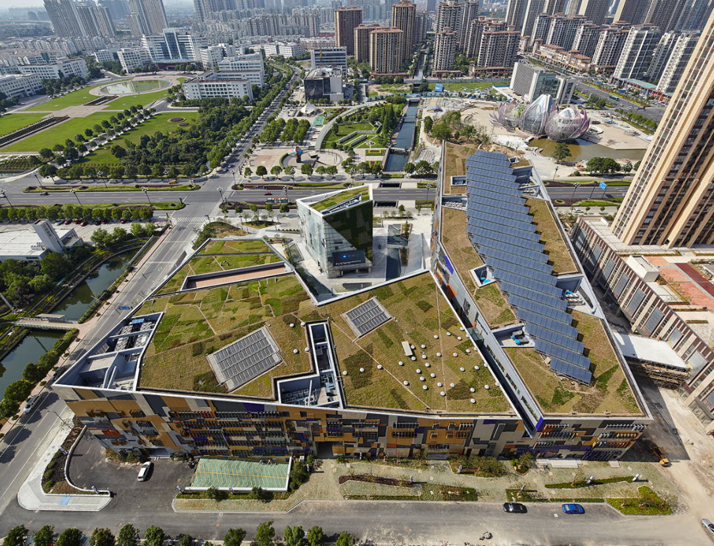
图4-1 项目鸟瞰图
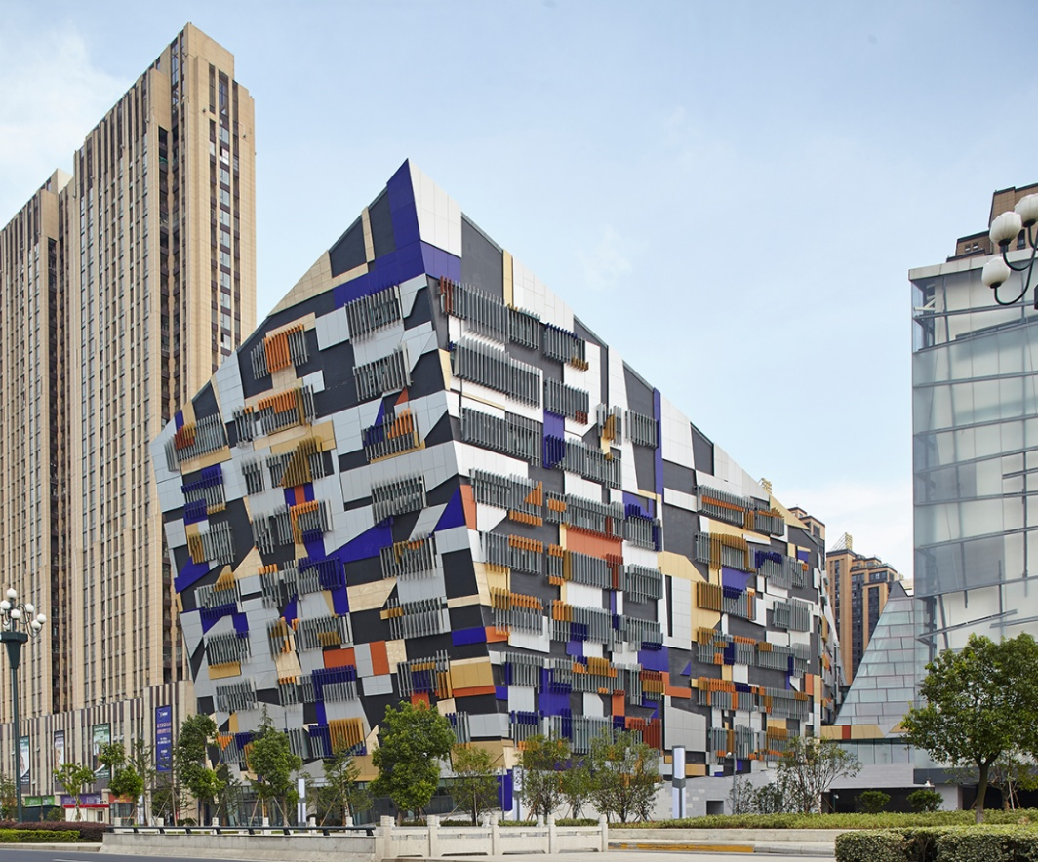
图4-2 项目立面图

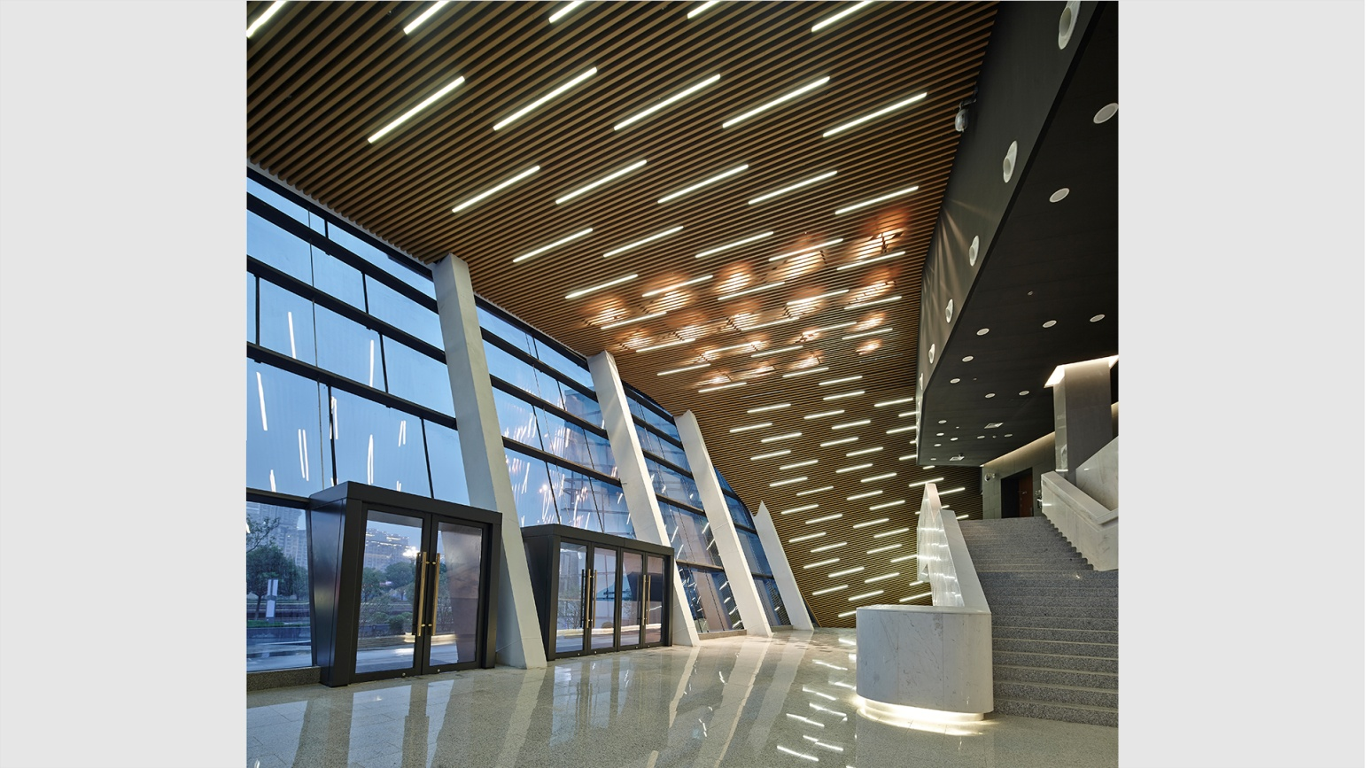
图4-3 项目装修图
绿色建筑亮点技术：
1 .立体绿化系统
屋面及外墙采用立体绿化系统，绿植方式结合建筑立面引入了常州传统文化“乱针绣”的设计理念，展示了建筑线条的自然美感。立体绿化系统的设置显著降低城市的热岛效应，节约空调能耗，同时也有效改善区域环境。
2. 光伏发电系统
结合建筑采光中庭，本项目将太阳能电池组件作为建筑构件的一部分，实现了光伏设施与建筑一体化。该统安装功率为83kw，年发电量103843kW•h，每年可节约标准煤40t，减少CO₂ 排放量114.2t，实现了绿色、环保、节能的设计目标。
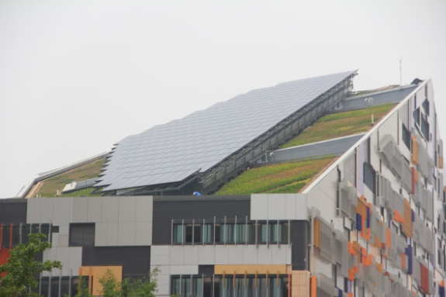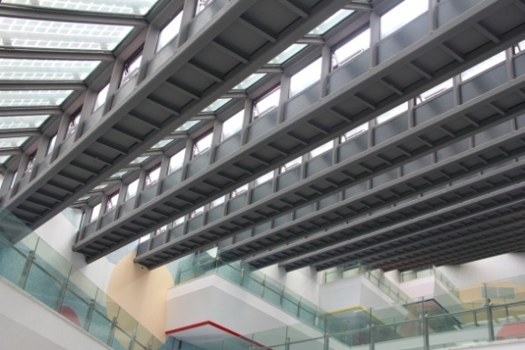
图4-5 太阳能光伏系统实景图
3.太阳能热水系统
采用太阳能热水系统为项目卫生间、健身区淋浴等处提供生活热水。结合项目屋面共铺设太阳能集热器168m²，年产热水量1359.54m³，达到所需生活热水总量的27%，每年可节约能耗87237kW·h，节约运营费用69789.6元。
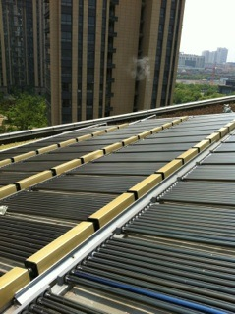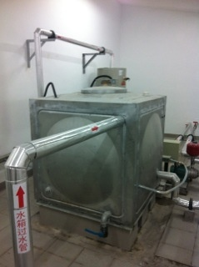
图4-6 太阳能集热器 图4-7 太阳能设备间水箱
4.雨水回用系统
设置雨水回收系统，收集屋面、道路雨水进入雨水积蓄池，通过水处理系统确保水质满足要求后供绿化、景观以及道路浇洒等非饮用水处使用。根据统计，本项目每年可利用雨水量13846m³，节约水费约4.8万元。
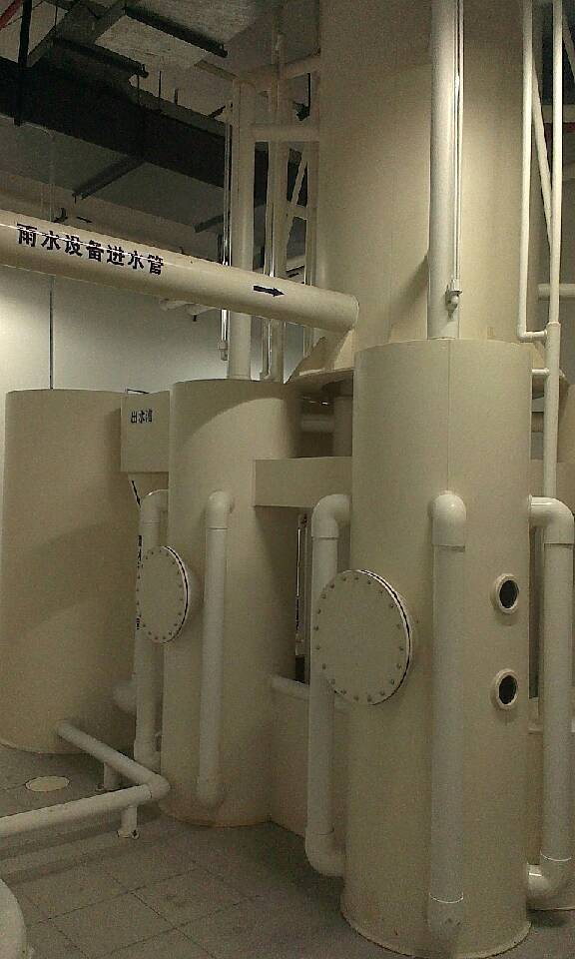
图4-8 雨水机房设备图
5.中水回用系统
设置中水回用系统，收集项目优质杂排水，并采用高效节能的一体化中水处理设备对水源进行处理，达标后用于卫生间冲厕用水、绿化灌溉补水等处。项目生活废水排放量为43m³/d，年中水使用量为15695 m³，节约水费约5.5万元。
6.节水灌溉方式
立体绿化系统采用先进的滴灌技术进行灌溉，为达到对每株绿植进行精准灌溉的目的，对立体绿化进行合理的分区，并使用智能化系统科学有效地对灌溉进行控制。水资源的有效利用率达90%以上，比常规灌溉系统节水60%以上。
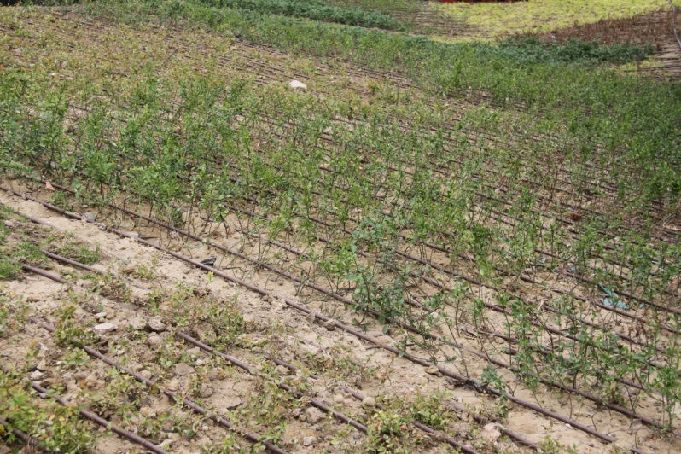
图4-9 滴灌系统管线布置图
8.自然采光技术
通过被动式设计有效改善室内采光效果，A区四层东侧设置37套管道式日光照明系统，B区设置大面积采光中庭，在晴天、阴天都可以高效利用自然光，提高室内环境质量。根据统计，每年可节约照明能耗28048.8 kW·h，节约电费22439.04元。
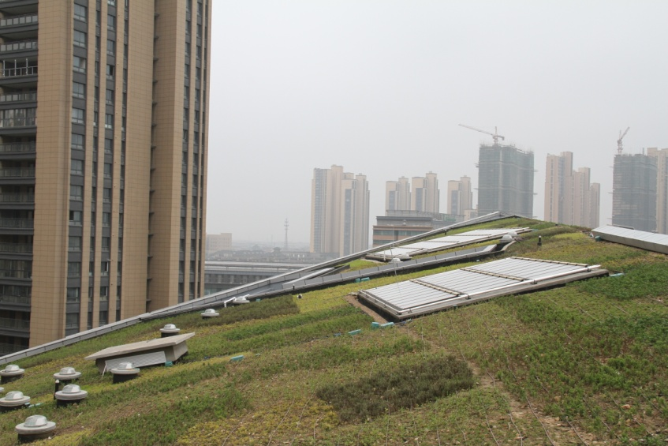
图4-10 光导管采光罩
9.楼宇自控系统
通过完善的BA系统对项目机电设备进行集中管理控制，空调系统采用了定时设定、反馈调节等方式进行节能控制，特定区域设置CO₂、CO浓度监控系统，并与通风系统联动。智能化系统的设置有效提高了项目的运营效率。

二、武进规划展览馆二期（莲花馆）项目
武进规划展览馆二期工程（莲花馆）总建筑面积3333㎡，其中地下一层建筑面积552㎡，地上三层建筑面积2781㎡。项目总用地面积为29762㎡，其中景观水面面积11200㎡。项目从低碳、环保的绿色理念出发，将节能技术投入到展馆的建设和运营中；地上三层建有三个展厅和两个会议厅，地下一层为交通及设备空间,连接一期展馆。莲花馆于2011年开工建设，2013年竣工投入使用。
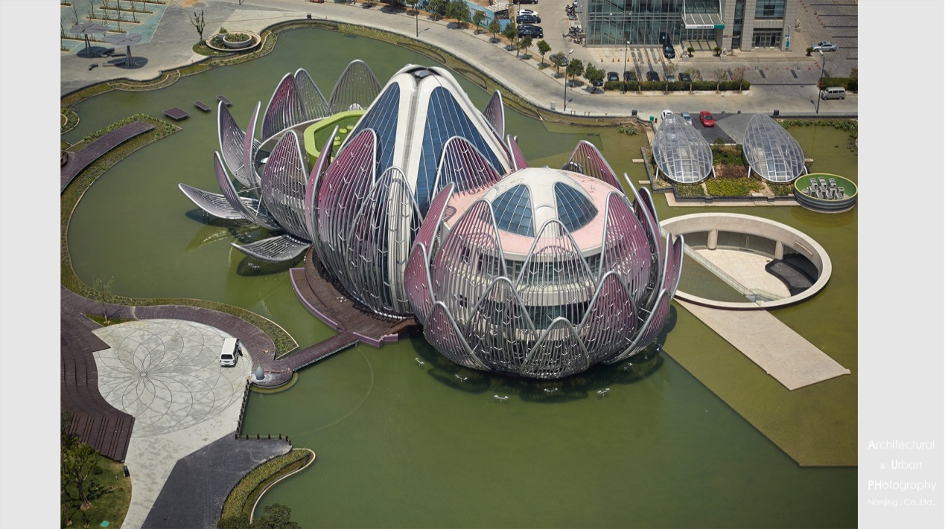
图4-11绿色建筑亮点技术
项目呈莲花造型，莲花自古以来被誉为洁身自好、不同流合污的高尚品德的象征，更有“出淤泥而不染，濯清涟而不妖”之赞。以莲花作为地标性建筑，既与“花都水城，浪漫武进”的城市形象相契合，也寓意着武进打造清正廉洁政府的目标，与中央提倡的反腐倡廉精神相一致。
1、开发利用地下空间
莲花馆地下建筑面积为552㎡，地下一层为交通空间，连接一期展馆。展览馆将既有地下建筑作为参观人流主出入通道，充分利用了地下空间，节约了土地资源，同时最大限度的利用已有建筑资源，减少重复施工等带来的二次资源浪费。
2、生态、自然、环保的绿化景观
项目采用立体绿化系统，既采用乔灌草木相结合的复层绿化，也有种植各种水生植物的生态水体。绿化选用适宜当地气候和土壤条件的乡土植物，如杜英、银杏等，在室外景观水池边缘设置三米宽水生植物种植带、池底采用卵石铺砌，促进生态水池自净化能力。
3、地源热泵VRV空调系统

图4-12水源多联机系统
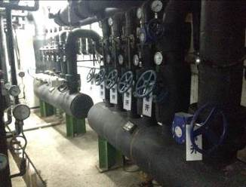
项目展览馆内中央空调采用地源热泵型VRV系统，既有地源热泵的节能效果，又有VRV空调系统灵活高效的特点，可独立控制室内温湿度。空调系统冷热源采用地源打井埋管形式，并设一台闭式冷却塔备用和调节地源侧热平衡。
4、全热回收新风系统
本项目通过应用全热回收新风交换系统来实现两个目的：一是“健康”：将室内污浊的空气排出,并将新鲜的室外空气引到室内；二是“节能”：引入室内的空气由于回收了排出空气的能量，节约了能源。展厅和会议室分别设置变冷媒流量多联机系统加新风或分离式屋顶空调系统，各全热交换屋顶新风空调机组的新风和排风电动阀与空调机组连锁实现联动。
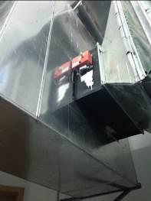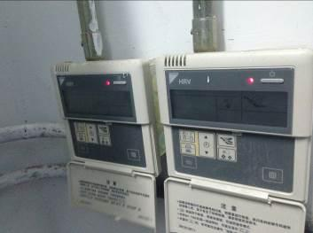
图4-13新风机组——全热交换器
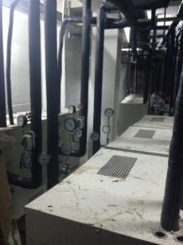
图4-14多联式空调机组
5、节水器具及节水喷灌
项目所有用水器具均满足《节水型生活用水器具》CJ164及《节水型产品技术条件与管理通则》GB/T18870的要求。卫生间坐便器采用容积不大于6L的冲洗水箱。给水龙头均采用节水型龙头，具有手动启闭和控制出水口流量功能，节水率不低于8％。
另外项目绿化带浇灌通过设置152个美国雨鸟喷头自动灌溉系统，以节约用水量。
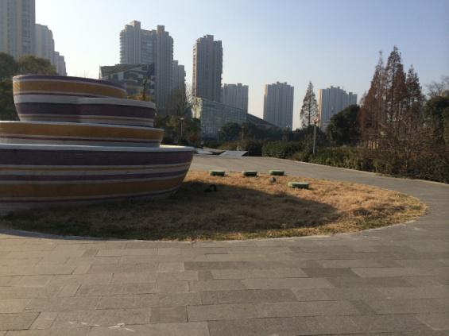
图4-15中水回用设备实景图
6、采用优化的建筑结构体系
本工程按仿生学原理，建筑创意为三朵莲花造型，分别模拟出莲花花蕾初现、含苞待放和花开绽放的三个阶段形态，莲花花瓣均为特殊仿生造型构件，对构件预拼装和现场安装精度要求极高。项目主体为钢结构，采用钢管进行莲花花瓣的弯制，具备坚固耐用、轻便灵动的优点，并采用预应力混凝土技术，可有效降低资源消耗。施工过程中引入Tekla Structures软件为工程实施提供技术支持，对结构进行了优化设计，用钢量降低到1530吨。
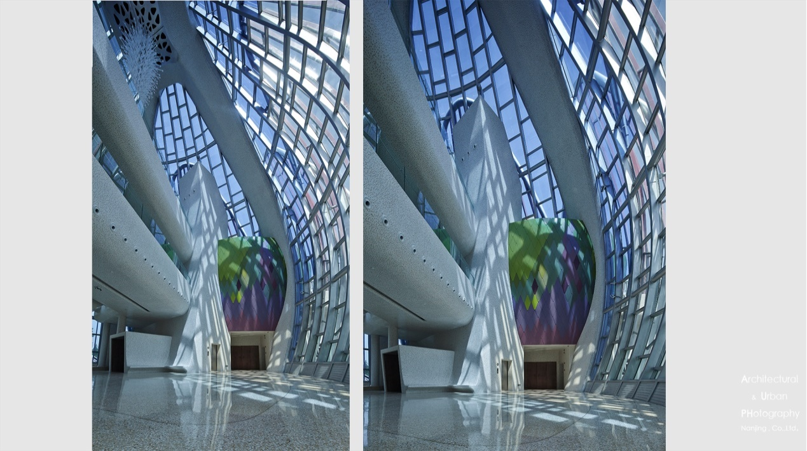
图4-16钢结构骨架
7、屋顶采光
莲花馆主体为幕墙与钢结构相结合的模式，幕墙均采用LOW—E中空玻璃；建筑采用大面积采光天窗，内部设置电动遮阳百叶，兼顾了自然采光与隔热的双重要求；二楼北侧展厅采用了多组可调节光导管系统，有效改善了室内自然采光效果，节约能耗；地下室顶板设置了透明的鱼池，透过水池将日光引入到地下，既减少了白天照明用电量，又达到很好的观景效果。
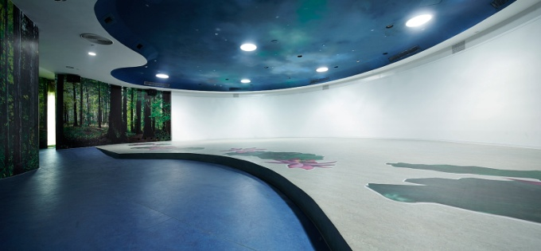
图4-17光导管开启室内图
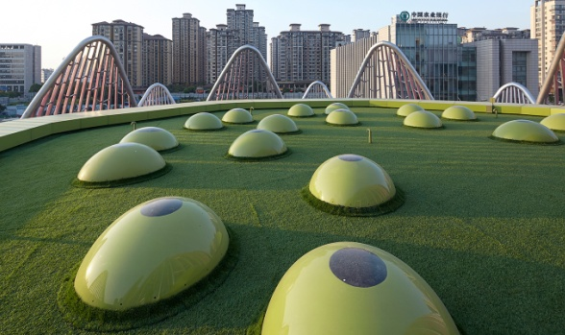
图4-18莲子光导管外景图
8、运营管理
本项目通过构建便捷的通讯网络系统和完善的机电设备节能监控管理系统（如：能源计量检测系统、智能照明监控系统、能源中心的节能控制系统、风机盘管的集中监控管理系统、全热交换器监控系统、给排水监视系统、办公环境监控系统含太阳遮阳帘控制系统），来实现高效的运营管理和极大地节省能耗，降低运营成本。
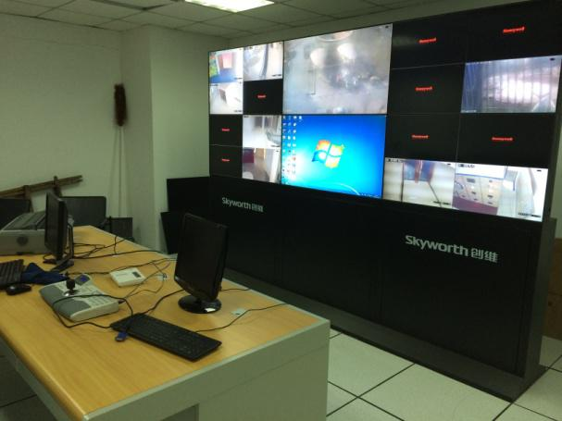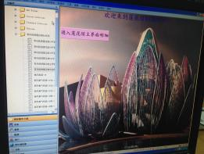
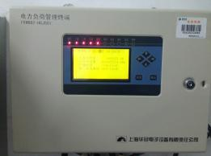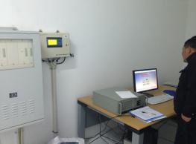
图4-19空调、消防及电力系统监控
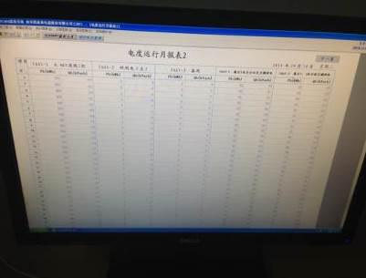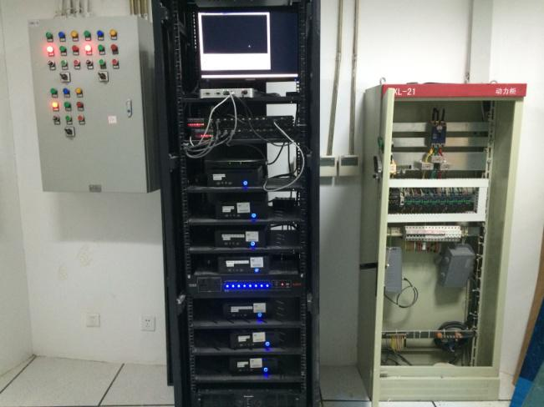
图4-20灯光系统监控室及能耗单独计量监控系统
三、武进出口加工区综合服务大楼
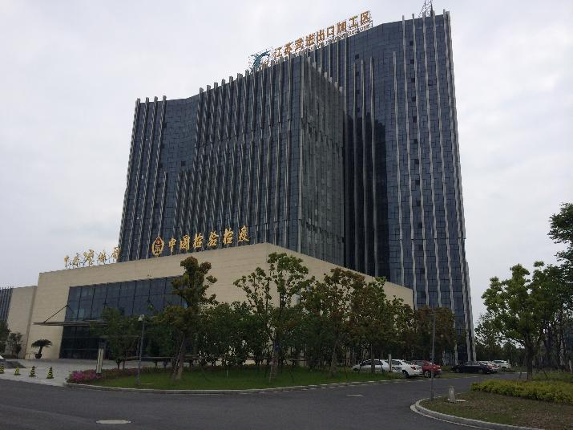
图4-21出口加区综合服务大楼
武进出口加工区综合服务大楼项目属于办公建筑。建筑基底面积为2789.43㎡，建筑面积为24787.88㎡，其中地上建筑面积为21934.88㎡，地下建筑面积为2853㎡。本项目着力打造全国第一个绿色出口加工区，全面系统地运用高效的绿色技术，以被动节能和非传统水源综合利用为亮点，为办公建筑在探索绿色低碳之路中做出示范作用，是常州第一个获得三星级绿色建筑设计标识和运营标识的项目。项目于2010年4月立项，并于2012年12月竣工投入使用。
1、中空百叶玻璃幕墙
东西南三向玻璃幕墙均采用6+19+6中空百叶玻璃，保温隔热效果明显，遮阳系数达到0.29，对降低能耗贡献较大。设计建筑的单位面积全年能耗占参照建筑的单位面积全年能耗的79.72%。
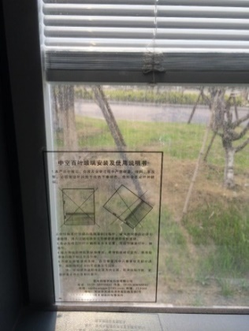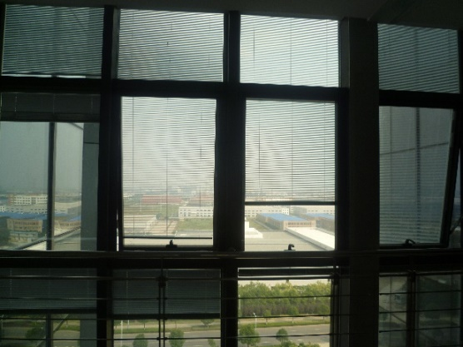
图4-22中空百叶玻璃 图4-23中空百叶实景
2、可再生能源
为充分利用可再生能源，本项目从技术成熟和成本经济的角度出发，进行了太阳能热水系统规划设计。本办公大楼共有12间休息室设置淋浴喷头，为解决办公楼热水供应，本项目在屋顶上铺设75㎡集热板，供本大楼休息室淋浴用热水。热水系统的承压水箱容量为3t，2013年产生热水量为192 m³，占总生活热水需求量的26.67%。
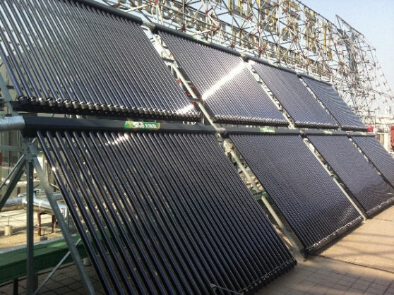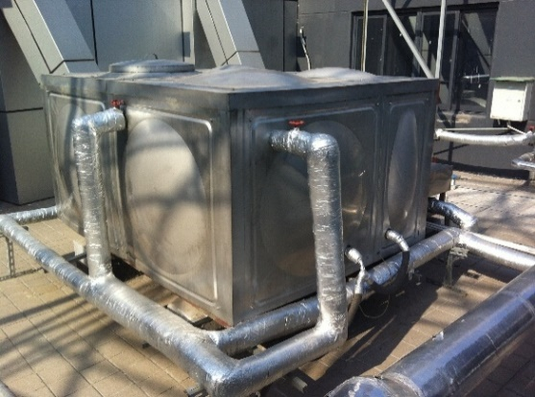
图4-24太阳能集热板 图4-25太阳能热水箱
3、排风余热利用
项目共设计22台全热新风交换机，强档全热热回收效率73%，新风先经全热交换器与室内排风换热后再由室内新风机组处理后通过低速风道送至各使用区域。经过经济性分析，采用带全热回收功能的新风机组全年共计节电5.16万kwh，静态投资回收期为4.39年。
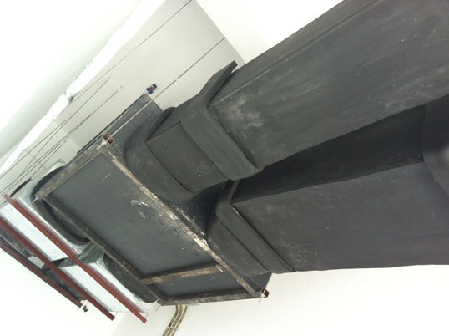
图4-26全热交换机
4、非传统水源
办公建筑用水规律，冲厕用水比例达60%以上，本项目室内排水系统采用污废合流制，自建MBR中水处理站，经过处理后的出水用于办公楼一至五层卫生间冲厕用水，同时可以补充室外绿化、道路冲洗等。
建筑屋顶雨水采用重力流雨水系统，雨水汇集后排至基地内雨水回收池，经WQX/XQ-D10地埋式一体化系统处理后用于室外绿化、道路浇洒及水景补水，雨水不够时可用中水做补水水源。项目年总用水量为4176m³，非传统利用率达到44.89%。
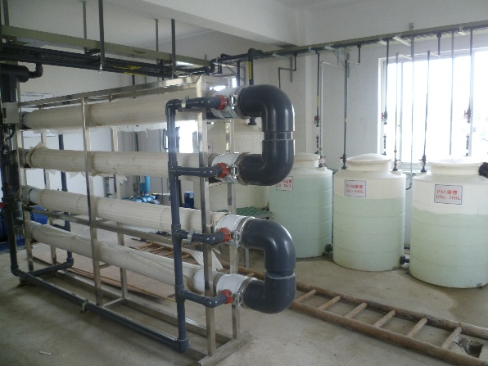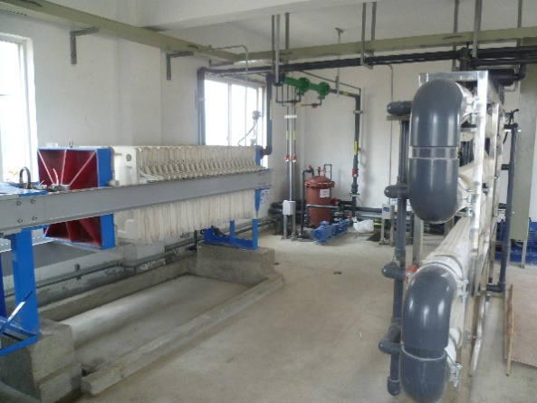
图4-27中水机房
5、自然采光措施
项目共包括2层裙房和2座塔楼，裙房部分为办公大厅，进深较大，11层塔楼部分有一处容纳200人的大型会议室，自然采光效果有限。本项目充分利用自然光，在2层裙房顶部设置84㎡天窗，一层裙房采光系数提升了1.90 %，二层裙房采光系数提升了1.12%。在11层大会议顶部设置9套导光筒， 改善室内自然采光，采光系数提升了2.19 %。经统计，设置天窗和导光筒，共改善了自然采光的面积为1235㎡。
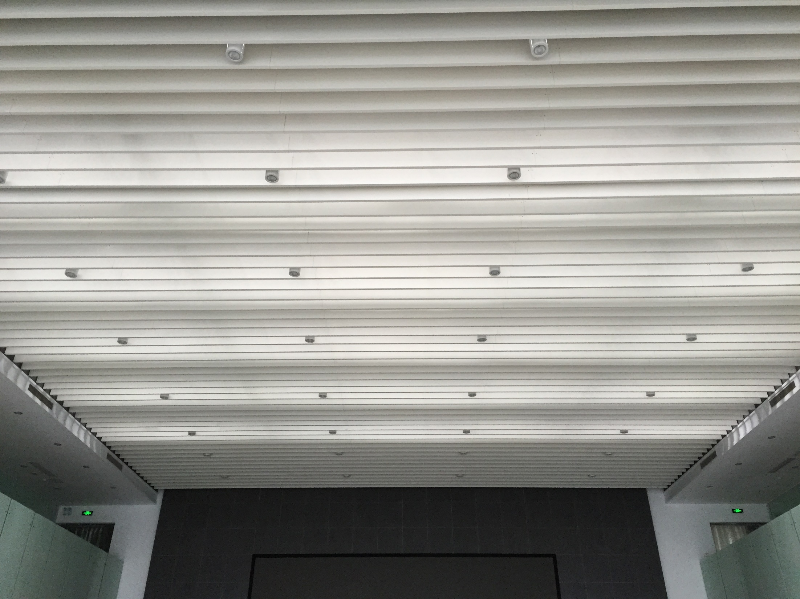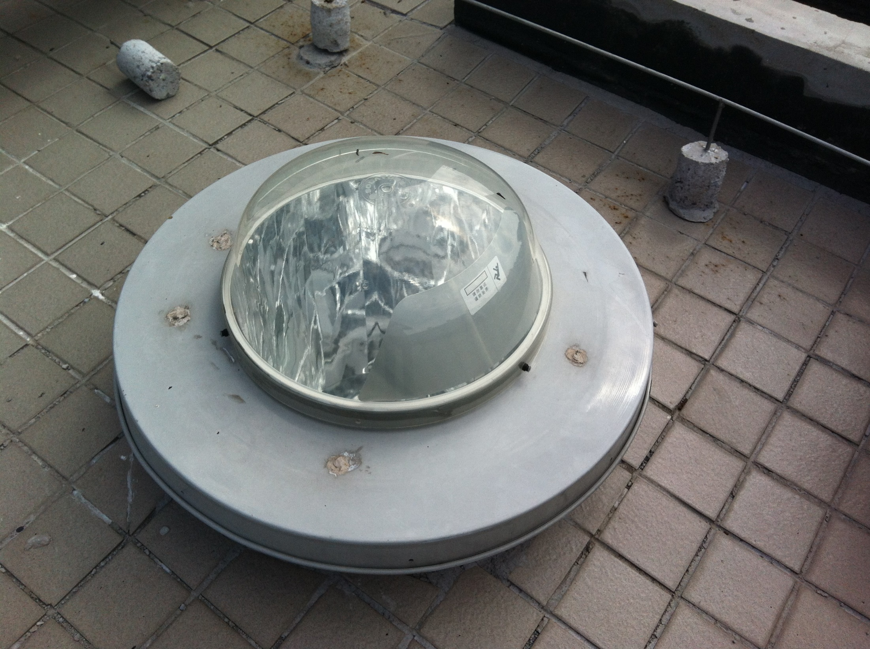
图4-28采光带室内效果 图4-29导光筒
6、室内空气质量监控系统
办公建筑对室内品质要求较高，且本办公建筑为服务性办公建筑，会议室设置较多，属于人员密度较大的场所。为了保证室内空气质量，本项目合理选择24间会议室和办公室共设置34个CO2监控探头，实现与新风的联动，保证室内空气品质的同时也减少了新风能耗。
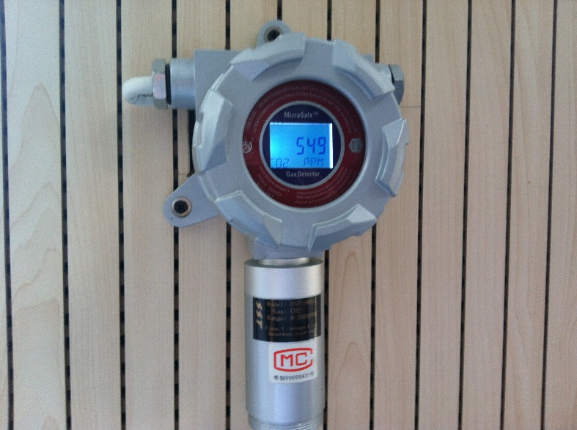
图4-30 二氧化碳监控探头
7、变频多联机集中控制系统系统
为便于日后管理和收费，大楼采用变频多联机加新风系统，用电分区计量，空调用电计量可通过变频多联机集中控制系统，监测全部40台多联机室外机及室内机的运行状态，同时可精确计量各个房间空调用电量，每月导出报表作为收费依据。
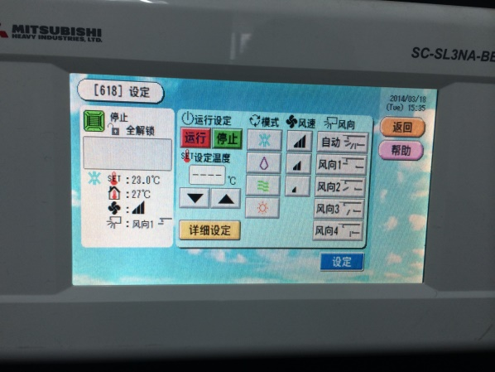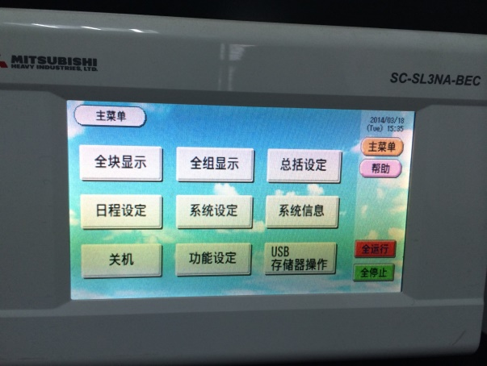
图4-31 变频多联机集中控制系统控制面板

第五章 常州市绿色建筑运行效果分析
一、绿色建筑运行标识情况
截止2014年底前的38个绿色建筑项目，到2015年10月底获得的运行和能效标识情况如下：
表5-1绿色建筑运行标识情况
星级 | 设计标识数量 | 运行标识数量 | 能效标识数量
★ | 17 | 5 | 4
★★ | 12 | 1 | 2
★★★ | 9 | 1

图5-1绿色建筑运行标识情况
二、绿色建筑使用室内质量环境调查情况
本次调查选取了3个一星、3个二星、4个三星共10个项目进行了室内环境质量情况调查，共收回42份问卷，具体情况如下：
表5-2满意度测评情况
调查类型 | 满意 | 刚满意 | 刚不满意 | 不满意 | 可调节 | 不可调节
室内热环境 | 23 | 14 | 5 | 0 | 34 | 8
室内光环境 | 25 | 10 | 7 | 0 | 38 | 4
室内声环境 | 4 | 28 | 10 | 0 | / | /
室内空气质量 | 7 | 34 | 1 | 0 | / | /
总体维护 | 8 | 29 | 4 | 1 | / | /
合计 | 67 | 115 | 27 | 1 | 72 | 12
表5-3满意度因素调查表
影响因素 | 最影响满意度 | 最满意 | 最不满意 | 主要问题
温度 | 12 | 14 | 5 | 空调效果不佳
湿度 | 0 | 3 | 2
通风 | 0 | 7 | 2 | 大空间不通风
声音 | 2 | 4 | 4 | 大空间声音嘈杂  室外交通
光线（阳光） | 17 | 16 | 2 | 光线问题不大，局部没有阳光
空气品质 | 9 | 1 | 17 | 装修材料、大空间不通风
其它 | 2 | 1 | 5

图5-2室内环境质量调查情况
结论：室内环境质量整体满意，但还有上升空间，主要问题集中在大型公建项目，因大空间缺少自然通风采光，造成室内自然采光不足、空气质量欠佳和声音干扰，应尽量从规划设计上避免这类问题。
附资料：关于绿色低碳建筑实际运行时室内环境的舒适度以及所提供的服务性能,研究者选取21个通过LEED-NC认证的绿色建筑与160个非绿色建筑作为样本，比较其室内环境质量（IEQ）各项满意度。研究发现，用户IEQ满意度与LEED得分无明确相关性，对于部分项如热感觉、室内空气品质（IAQ）、装修、清洁维护、办公空间总体感觉、建筑总体感觉，绿色建筑用户平均满意度明显优于普通建筑；而部分项如光环境、声环境、办公室布局，绿色建筑用户平均满意度未优于普通建筑。加州大学伯克利分校的建筑环境研究中心，研究者通过对大量样本建筑的调研，建立了室内环境和服务性能各项满意度的数据库，在实际案例研究中，根据案例建筑环境和性能各项满意人数百分比（满意率）、用户平均满意度在CBE数据库中的排名评价案例建筑环境性能的优劣。
三、绿色建筑能耗监控情况
调查了已交付使用的26个项目中安装建筑能耗监控平台并进行运转的有11个，主要为大型公共建筑，其中上传至市省能耗数据中心的只有4个。截止2015年10月底，通过能效测评的项目有6个，通过运行标识项目有7个。
其中对武进影艺宫、武进规划馆莲花馆、武进出口加工区综合服务大楼项目进行了数据采集，2014年度能耗、水耗数据分析如下：
表5-4绿建能耗、水耗情况表
项目 | 武进影艺宫 | 莲花馆 | 出口加工区综合服务大楼
项目面积（m²） | 47981.6 | 3333 | 24787.88
年总能耗量(kwh) | 1826934.75 | 154179 | 1024730.96
单位面积能耗(kwh/m²a) | 38.08 | 46.72 | 41.34
年用总水耗量(t) | 42308 | 7537 | 36686
自来水用量(t) | 21648 | 2025 | 12642
结论：因数据收集有些困难，本次仅采集了3个公共绿建项目数据进行分析：1、能耗监控平台的应用还不到位，需加强建设管理。2、因综合采用了可再生能源和非传统水资源的利用，绿色建筑在节能、节水效果方面还是比较明显。
附资料：无锡市出台政策：无锡地区机关办公建筑综合能耗指标：采用分体空调的机关办公建筑单位面积年耗电量的约束性指标为61 kwh/m²，采用中央空调的机关办公建筑单位面积年耗电量的约束性指标为55 kwh/m²。
美国绿色建筑委员会（NBI）Cathy T等人对国外121个LEED-NC认证建筑（办公为主）运行能耗进行研究，分析其能耗分布、实际能耗与设计能耗值的比较。研究表明这些LEED认证建筑能耗均值比普通建筑节能25%；但是不同认证等级能耗无显著区分度（LEED星级评定中等级最高的白金级、次高的金级，并未体现其多数建筑的能耗强度EUI低于通过级和银级的用户）；部分建筑没有达到设计节能效果其中仅30%的建筑节能量超过预期，而25%的建筑节能量低于预期；部分建筑能耗量甚至高于标准参考值
Cathy T等人还对位于同一个地区（Cascadia）通过LEED认证且运行超过1
年的11个建筑（包括7个办公建筑与4个住宅建筑）进行了运行能耗水平的统计与分析，将各建筑的能耗实际运行值与其设计值、基准值（按照相关的节能标准要求得到的值）、数据库值（Energy Star能耗数据库）进行比较。研究发现，7个办公建筑中，3个公建实际能耗高于设计值，4个公建实际能耗低于设计值；4个公建实际能耗低于节能基准值要求；5个公建在Energy Star数据库50th-90th范围内，2个公建超过Energy Star 50th范围。

四、绿色建筑主要技术指标测评情况
1、武进影艺宫（凤凰谷）
表5-5影艺宫主要绿建技术指标
序号 | 技术指标 | 设计值 | 实际值
1 | 透水地面面积比 | 50% | 50%
2 | 地下建筑面积比 | 43.15% | 43.15%
3 | 建筑节能率 | 73.6% | 75.1%
4 | 可再生能源利用率 | 3.97%（光伏发电）  56%（太阳能热水） | 3.75%（光伏发电）  27.07%（太阳能热水）
5 | 非传统水源利用率 | 43.5% | 48.8%
6 | 可再循环建筑材料用量比 | 11.18% | 11.02%
2、武进莲花馆
表5-6莲花馆主要绿建技术指标
序号 | 技术指标 | 设计值 | 实际值
1 | 透水地面面积比 | 42.41% | 42.41%
2 | 地下建筑面积比 | 40.30% | 40.30%
3 | 建筑节能率 | 50% | 50%
4 | 可再生能源利用率 | 10% | 10%
5 | 非传统水源利用率 | 72.27% | 57.82%
6 | 可再循环建筑材料用量比 | 22.61% | 18.09%
3、武进出口加工区综合服务大楼项目

表5-7出口区综合服务楼主要绿建技术标指标
序号 | 技术指标 | 设计值 | 实际值
1 | 透水地面面积比 | 50.07% | 50.07%
2 | 地下建筑面积比 | 102.28% | 102.28%
3 | 建筑节能率 | 61.86% | 61.86%
4 | 可再生能源利用率 | 71.23% | 26.67%
5 | 非传统水源利用率 | 44.59% | 44.89%
6 | 可再循环建筑材料用量比 | 10.72% | 11.56%
结论：从绿色建筑主要绿建技术指标设计值与实际值对分分析：建筑实施与运行过程较完好地实现了建筑设计目标，误差主要在设备实际使用率有出入，这类问题主要是项目规划阶段对功能需求分析偏差或是工程使用初期的正常现象，有待观察，以区别是否属绿色技术堆砌问题。

第六章 常州市绿色建筑建设问题与举措
一、常州绿色建筑市场存在的问题
本次调查，以常州市武进区、新北区2014年底前申报通过的绿色建筑项目为重点，查阅了档案馆资料、政府信息平台、收集了网络资料文件、进行项目实地调查、电话咨询、专家访谈等多种形式，其中，部分信息收集存在一些困难，如2015年前档案资料中没有绿色建筑专项，部分项目资料未及时归档，与设计单位和建设单位联系时反馈情况与实际有一定误差；实际运行数据采集上传不到位、政府信息平台数据公布不全等，造成部分信息资料，统计数据跟实际有一定出入，但课题组已最大限度整理了常州市绿色建筑基本建设情况。
从本次课题调查反馈情况看，常州市绿色建筑在建设过程和运营管理方面，还存在一些问题：
1）常州绿色建筑建设发展不平衡，武进和新北区领导比较重视，其他地区发展跟不上；
2）绿色建筑档案馆没有绿建专项资料或资料不全，不利于绿色建筑后期运营管理和资料查询；
3）住宅类绿色建筑物业管理人员对绿色建筑的认识和维护措施不全面；
4）大型公建项目通常运用新型绿色技术较多，但缺少专业设备维护人员，绿色建筑运行管理有难度；
5）能耗监控平台运行维护制度没落实到位，与省市数据平台衔接项目较少，不利于能源的统一管理和优化；
6）大型公建项目通常占地面积大，能耗高，采用主动设计技术偏多，在自然风、光、日等被动设计方面还有待加强；
7）大型公共建筑运行效果的评定缺少参照指标；
8）房地产开发项目偏少，运用的再生能源技术也较少，在绿建新技术推广方面缺少主动性；
9）常州市绿色建筑市场主导和监管力量不足，造成部分绿色建筑存在遗留问题，也是导致绿色建筑设计标识项目多，是运行项目少的一个原因，不能真正体现全寿命周期的绿色环保，实践绿色建筑的价值，从而不能发挥绿色建筑本身对市场的驱动力。
二、常州市出台推动绿色建筑发展的相应举措
推动绿色建筑发展的关键首先是政府部门的足够重视，目前绿色建筑取得的成绩，与政府部门的全面推动密切相关。
常政办发[2015]9号文件《常州市绿色建筑行动实施方案》明确了常州市绿色建筑发展的重点任务和保障措施。加强组织领导、技术创新、政策扶持、过程监管和宣传培训。大力推进示范区建设、可再生能源的规模化应用、建筑节能运行管理。是全面推进绿色建筑建设发展有力的政策保障。
1、武进区出台系列政策，大力推动绿色建筑的建设发展
2011年武进区人民政府制定了《关于进一步加快我区建筑业发展的实施意见》（武政发〔2011〕136号），对竣工投用阶段获得绿色建筑标识的项目，给予奖励；支持节能服务机构按照合同能源管理模式实施相关建筑节能改造以及可再生能源建筑应用项目，按照项目建成投入使用后年度节能效果给予差别奖励。这是近年来武进区绿色建筑在常州市取得领先地位最直接的原因。
2014年4月发布常州市武进区绿色建筑发展规划，出台了一系列举措，从规划条件、土地出让、建筑全过程监管等环节研究制定相关政策，不断提高绿色建筑比例。要求保障性住房、政府投资项目以及大型公共建筑等新建项目全面执行绿色建筑标准建造，政府投资的办公建筑、学校、医院、展示馆、体育馆以及单体建筑面积超过2万平方米的车站、宾馆、酒店、商场、写字楼等大型公共建筑按二星及以上绿色建筑标准设计建造；
规划指出，依托常州市公共建筑能耗监测平台，构建武进区公共建筑能耗监测管理平台。按照江苏省《公共建筑能耗监测系统技术规程》的要求，同步设计安装分项计量装置，公共建筑能耗统计全覆盖，完成分项计量装置的项目单位应及时上传建筑能耗数据。
规划要求提升建筑运行管理水平。加快物业管理由传统模式向节能绿色管理模式转变。积极培育绿色物业管理公司和专业节能服务企业，在机关办公建筑和大型公共建筑中推广建筑用能管理系统，鼓励引入能源托管、用能设备系统专业化管理等模式，提高系统运行效率，降低能源消耗。定期开展运行管理技术人员培训，对日常运行维护工作要点、操作规范等提出要求，切实实现大型公共建筑能源消耗量降低的目标。
成立区绿色建筑工作领导小组：区长担任组长，分管副区长担任副组长，成员单位包括区住房城乡建设、发展改革、经济和信息化、财政、规划、国土资源、民防、水利、科技、城管、税务、人民银行分支机构、机关事务管理、卫生、教育、旅游、体育和住建部（武进）绿色建筑产业集聚示范区等部门和单位。领导小组负责武进区绿色建筑发展的整体推进，对区绿色建筑发展中的重大事项进行决策、指导、协调和监督等。领导小组下设办公室，办公室设在区住建局，负责日常具体工作。领导小组实行例会制度，定期就全区绿色建筑发展中的问题和难点进行研究和协调。
建立激励政策：制定出台地方财政激励制度，明确对不同星级绿色建筑评价标识项目的奖励额度，突出对运营标识项目的鼓励。对绿色建筑相关科研项目、政策研究，绿色建筑的宣传与培训等给予经费支持，提高各单位对于绿色建筑事业的积极性；研究制定税费优惠政策，对发展绿色建筑有突出贡献或有创新成果的单位，给予表彰、奖励，对提供绿色、节能服务的企业给予税收减免等；创新金融制度，拓宽融资渠道，鼓励和引导各类金融机构出台对绿色建筑信贷支持的措施，强化市场引导，实施资源优化配置；落实财政保障。区财政局将绿色建筑激励资金纳入财政年度预算，负责办理资金拨付和调剂安排，并对资金进行财务管理和监督。区审计局对激励资金实施监督与审计，对资金的使用效果加强绩效评价，保证经济激励政策的有效实施。
强化监督管理：贯彻落实国家和省市有关绿色建筑的各项政策，以政府文件形式加强绿色建筑建设周期的全程监管。要求绿色建筑项目立项和可行性研究报告中增加绿色建筑专篇，确保绿色技术在规划阶段予以落实；实现在规划许可、土地出让、设计招标、建设工程规划、施工图审查、施工招标与竣工验收等关键环节中加入绿色建筑控制要求；建立考核机制：建立实施效果与相关部门、个人绩效挂钩的考核机制。绿色建筑工作由领导小组统一负责安排分工，各重点任务分配到部门、科室和个人，制定《武进区绿色建筑发展目标责任考核办法》，签订年度目标责任书，完善评价考核制度。
2015年度武进区《关于全面推进绿色建筑发展的实施意见》（武政发[2015]164号）又进一步明确了工作要求，强调要构建绿色建筑监管体系，实行绿色建筑专项审批制度，实施各方主体质量行为监管制度；强化绿色建筑竣工验收制度：使用国有资金投资或国家融资的项目，以及二星级以上绿色建筑项目，在工程竣工验收前，进行能源利用效率测评，测评结果不符合设计要求的，不得通过竣工验收；实施绿色建筑运营管理制度：安装建筑能耗分项计量装置的，应将所采集的建筑能耗数据连续实时上传至常州市公共建筑能耗监测平台。
2、新北区推动绿色建筑发展
2014年9月，常州市首家绿色建筑推广组织—新北区绿色建筑促进中心成立。由新北区城建局联合江苏筑森建筑设计有限公司、常州工学院土木建筑学院、常州市建筑科学研究院、江苏安厦项目管理有限公司、江苏河海新能源有限公司六方合作组建，挂牌在江苏筑森建筑设计有限公司，以各成员单位为实体运作开展工作。成立区绿色建筑促进中心旨在发挥各成员单位特长，加强交流、合作共赢，推动全区绿色建筑领域的全面发展，提高在绿色建筑设计、审图、施工、监管等环节的技术服务和管理水平，增强在绿色建筑领域技术研发实力及市场推广应用能力，共同打造有新北区特色、亮点的省级绿色建筑示范区。新北区绿色建筑促进中心将开展包括绿色建筑设计与咨询、绿色建筑评估与标识服务、全方位能源整合服务、专项规划研究、既有建筑节能改造、其他与绿建相关的科研项目等。
新北区围绕省级绿色建筑示范区创建的要求，完成了绿色建筑行动实施方案，2014年出台的《常州市新北区绿色建筑管理试行办法（修订）》，明确了相关局办的工作职能和设计单位、施工单位的工作责任，以及奖惩条例，为创建绿色建筑示范区提供了制度保障。新北区还充分利用房地产与建设行业商会这一平台，积极推广朗诗、河海新能源等单位建设绿色建筑的经验，引导全区房地产与建设企业积极参与绿色建筑的推广、建设和发展，促进行业转型升级；注重发挥建筑市场信用管理和招投标管理“两个杠杆”的调节作用，尝试建立建筑市场预选承包商名录，优先引进建设绿色建筑业绩显著的建筑市场各方主体，促使各方主体牢固树立绿色建筑意识；为了发挥奖惩激励机制的作用，积极探索创新驱动机制，区政府专门设立建筑节能专项资金，用于奖励和扶持绿色建筑工程。
三、提高建筑质量，加强全寿命管理，真正实现绿色低碳价值
1、立足现有政策，细化工作流程，加强组织管理，提高绿色建筑建设质量
针对本次课题调查出现的一些问题，我们走访了武进绿色建筑产业集聚示范区管委会、新北区绿色建筑促进中心有关专家负责人。专家表示，目前出台的相关政策已较全面完善，完全能推动常州市绿建市场健康的发展。现在的重点是能否落实到位，扎实地做好各项工作，确保绿色建筑各实施环节的质量。绿色建筑涉及设计、施工、安装及运行等多个环节，要进一步构建全面的立体化标准体系，指导绿色建筑各环节的工作。
2、加强设计、施工、运行之间的协调管理
由于我国建筑工程的建设管理程序在规划设计阶段、施工建造阶段和运行维护3个阶段的实施主体是不同的单位，其关心的阶段目标不同，对于建筑的运行维护的衔接和协调不到位，为后期的建筑运行留下隐患。建筑在规划设计阶段、施工建造阶段和运行维护这3个阶段对运行维护的衔接和协调不足，需要加强。
规划设计阶段注重施工和建造的要求，对于使用和运行要求表述的内容较少，缺少建筑的运行维护专篇和使用说明书，造成规划设计意图不能贯彻到运行维护阶段；施工建造阶段重点关注设备和系统的安装是否图纸要求施工，对设备性能和系统运行情况关注程度低，特别对系统的调试过程简单，对于设备和系统是否能满足设计和使用要求，缺少验证和调适过程。工程建造完成后的交付缺少内容和程序的文件化规定，相关运行过程的培训也没有标准化的要求；运行维护阶段是建筑功能与使用功能协调一致的应用阶段，需要将设计阶段和建造阶段所完成的建筑实体应以满足使用要求为目标，建筑的各种功能运行正常，建筑中的各个系统联动配合，需要有标准化的管理程序和要求，人员要求、运行技术应用、系统维护、各相关方的职责等都有待在这个阶段落实，这些措施的落实程度决定了建筑的运行维护水平。
- 加强交流学习，发挥各区优势，培育本土技术力量，促进常州市绿色建
筑技术可持续发展
从目前建设的绿色建筑数据看，因区域差异，常州市各辖区绿色建筑的发展出现不平衡的现象，武进区政策扶持力度大，起步早、起点高，发展较完善，积累了较多的经验，但在规划、设计申报、验收等各环节中的绿建技术研发工作主要依靠咨询的引进，对本土人才的培育积累工作不够明显。新北区依托高校、科研单位加强绿色建筑体系化建设和核心技术的研究，但政策推动弱于武进；其它辖区对绿色建筑的推动力度还不显现，需要加强。常州市政府应加强引导各地区交流学习，发挥共同优势，取长补短，共同打造常州市绿色建筑产业的发展。并应加强绿色高新建筑技术本土人才的培育，促进绿色建筑可持续发展。
- 加强运营管理，物业认证，让高新绿色建筑技术展现风采
绿色建筑运行需要专门的技术人员进行管理和操作。要加快制定绿色建筑运行阶段的标准规范，指导物业人员的管理工作。
建筑运行维护工作的内容涉及设备设施运行维护、水电气暖能耗管理、消防安防、环境绿化等多个方面，是绿色建筑运行维护的重要组成部分。但目前大部分的绿色建筑管理并未制定相应的运行维护管理体系，建筑管理者只针对相关的系统或设备制定了简单的运行时间表，运行维护人员只根据时间表启停相关设备或系统。
运行管理人员的素质对于绿色建筑的有效运行起着至关重要的作用。建筑中应用的绿色节能技术能否得到有效应用，与运行管理人员对这些技术的理解和掌握有很大的关系，特别对一些新产品和新技术的应用。
我国目前从事运行管理人员层次差别较大，文化水平和专业知识参差不齐，大部分运行维护人员还不适应绿色节能技术的应用，在进行绿色建筑的运行和维护之前绝大部分人员未进行过系统的知识培训和专业培训，运行人员的问题直接制约着我国绿色建筑运营维护水平。
应从突出物业管理单位接管验收程序，促进提高施工单位建设质量，加强物业建设和管理的衔接，确保设备和系统的安全和使用功能；加强绿化、环保，节能运行、设备监测等管理制度，体现出绿色建筑的节能效益、环境效益；采用信息化系统进行工作计划的分配和管理等方面提高物业管理水平。
5、完善能耗监管数据平台,做好能耗审计，能耗公示工作
我国于2007年中央财政设立专项资金，支持建立国家机关办公建筑和大型公建节能监管体系。对建筑能耗进行实时监测，并通过能耗统计、能源审计、能效公示、用能定额和超定额加价等制度，促使国家机关办公建筑和大型公共建筑提高节能运行管理水平，国家06和14年出台的绿色建筑评价标准中均有对分项计量的要求，规定对新改扩建的公共建筑，应根据用户情况，对冷热源、输配系统和照明等各部分能耗进行独立分项计量，并且要求计量数据有可追溯性。常州市绿色建筑行动方案要求新建机关办公建筑、大型公共建筑统一设计安装能耗分项计量系统，能耗数据上传至市建筑能耗监测平台。
本次调查结果显示常州市绿色建筑能耗数据管理不够完善。已建绿色建筑只有4个项目完成数据上传工作，缺少绿色建筑运行效果有力的佐证资料。
美国的建筑能耗统计和数据信息的发布由EIA负责，EIA是隶属于美国能源部的统计机构，数据调查包括建筑内填写问卷和从能源供应商获取信息2种途径。EIA的网站上设有CBECS（美国公共建筑能耗的数据收集即公共建筑能耗调查）专题，专题内不但有历次调查的详细信息，包括调查方法、调查问卷、调查结果、能耗数据，以及运用调查结果的一些分析研究，甚至包括了问卷调查的原始结果。主要的信息都有pdf和excel格式可供下载。
6、加强宣传,提高居民的有效参与
利用电视、广播、网络等媒体加强绿色建筑的宣传，表彰先进、曝光落后。
将温室气体减排的理念、方法和技术容纳到大学、中学、小学的课程中，使公民从小就树立起节能减排的良好道德风尚；定期组织开展节能减排的社会公益活动，如建设温室气体减排知识宣传的博物馆、开展气候变化体验活动等，使群众亲身参与、切身感受温室气体减排的重要意义和必要性；向居民普及绿色建筑知识，比如发放绿色建筑知识手册，里面可以涵盖绿色建筑的具体节能方式、绿色建筑的优点、绿色建筑与普通建筑的比较、发展绿色建筑对城市整体居住环境的影响等供民众参考，以加深居民对绿色建筑的了解。

第七章 总结与展望
本课题为常州市绿色低碳建筑运行效果与问题研究，课题主要针对常州市2014年底前通过绿色建筑设计标识的项目。
一、课题组主要完成的工作包括：
- 收集了各绿色建筑基本信息及采用的绿色低碳建筑技术
- 归纳整理了常州市常用绿色建筑技术
- 结合典型案例分析绿色建筑技术在工程中的具体运用情况
- 收集常州市已建绿色建筑运行效果情况并进行能效分析
- 发放问卷进行建筑室内环境质量调查并进行整理分析
- 整理常州市绿色建筑运行过程中存在的问题
- 针对常州绿色建筑建设发展中的问题访谈常州绿色建筑建设系统专家
- 查阅各类资料信息，针对常州绿色建筑运行过程的问题提出相关建议。
二、因课题研究时间紧，任务重，范围广，资料少，对课题研究深度有一定影响，常州运行绿色建筑数量不多，多数绿建建成时间不长，造成样本采集不足，一定程度上影响研究的结论科学性。今后还望在以下问题上展开进一步研究：
1、分类进行绿色建筑运行效果的评价
2、结合单体跟踪进行运行能效的分析
3、研究整理高新绿色建筑设备运行维护技术
4、研究整理绿色建筑物业管理操作规程

第八章 致谢

本课题研究从2015年5月份开始历时半年时间，调查期间得到了许多单位和专家的帮助：包括：常州市武进区城建档案馆、常州市新北区城建档案馆工作人员、常州市城乡建设局节能科张工、常州武进区城乡建设局节能科刘副科长、江苏省城乡建设厅科技能源管理处黄捷、常州武进绿色建筑产业集聚示范区管委会黄吉副科长、新北区绿色建筑促进中心唐德锋总监及武进区规划展览馆、武进区影艺宫、常州市科协等单位的领导，常州市各绿色建筑项目负责联系人、还有我们学院已毕业工作的学生。对他们提供的帮助和无私的奉献，表示忠心感谢！
附表
截止2014年底常州绿色建筑项目一览表
序号 | 市区或  所在县 | 年份 | 设计星级 | 项目类型 | 项目名称 | 能效标识星级 | 相应年份 | 运行标识星级 | 相应年份 | 分类 | 建筑面积
1 | 新北区 | 2011 | ★★ | 公共建筑 | 常州奔牛机场民航站区改扩建工程 | ★★ | 2012 |  |  | 公益性 | 6.3
2 | 市区 | 2011 | ★★ | 住宅建筑 | 景秀世家 |  |  |  |  | 保障房 | 24.1
3 | 新北区 | 2011 | ★ | 公共建筑 | 常州新北万达广场B区（大商业） |  |  |  |  | 大型公建 | 9.69
4 | 武进区 | 2011 | ★ | 公共建筑 | （常州）国家LED质检中心1号楼 | ★ | 2013 | ★ | 2015 | 其它 | 1.99
5 | 市区 | 2011 | ★★ | 住宅建筑 | 常州飞龙居住区3号地块（1、3、5～12、15～21号楼） |  |  |  |  | 其它 | 28.46
6 | 市区 | 2011 | ★★ | 住宅建筑 | 金泽家园公共租赁房和廉租住房项目 |  |  |  |  | 保障房 | 8.26
7 | 武进区 | 2012 | ★★★ | 公共建筑 | 常州南夏墅街道卫生院项目  武进国家高新技术产业开发区人民医院项目 | ★ | 2014 |  |  | 公益性 | 2.28
8 | 武进区 | 2012 | ★★★ | 公共建筑（办公 | 武进出口加工区综合服务大楼 |  |  | ★★★ | 2015 | 大型公建 | 2.48
9 | 武进区 | 2012 | ★★ | 公共建筑 | 常州武进滨湖城商办综合楼项目 | ★ | 2014 |  |  | 大型公建 | 2.71
10 | 武进区 | 2012 | ★★★ | 公共建筑（办公 | 江苏省常州建设高等职业技术学校行政楼 |  |  |  |  | 公益性 | 1.25
11 | 武进区 | 2012 | ★ | 住宅建筑 | 常州长河花园 |  |  | ★ | 2015 | 其它 | 31.22
12 | 武进区 | 2012 | ★ | 住宅建筑 | 常州聚湖雅苑小区 |  |  | ★ | 2015 | 其它 | 38.26
13 | 新北区 | 2012 | ★★ | 公共建筑 | 朗盛（常州）应用实验楼研发大楼 |  |  |  |  | 其它 | 0.65
14 | 武进区 | 2012 | ★★★ | 公共建筑 | 武进影艺宫(凤凰谷） |  |  |  |  | 公益性 | 4.79
15 | 武进区 | 2012 | ★★★ | 公共建筑 | 武进规划展览馆二期工程（莲花馆） | ★★ | 2015 |  |  | 公益性 | 0.33
16 | 武进区 | 2013 | ★ | 住宅建筑 | 江苏省武进出口加工区便利中心一期1~2号楼 | ★ | 2015 | ★ | 2015 | 其它 | 1.12
17 | 武进区 | 2013 | ★★ | 住宅建筑 | 常州招商花园城项目一期 |  |  |  |  | 其它 | 13.39
18 | 武进区 | 2013 | ★ | 公共建筑（居住 | 常州万泽太湖庄园公建项目 |  |  |  |  | 大型公建 | 2.82
19 | 武进区 | 2013 | ★★ | 住宅建筑 | 常州金东方颐养园老年公寓一期 | ★ | 2015 | ★★ | 2015 | 其它 | 12.79
20 | 武进区 | 2013 | ★ | 公共建筑 | 常州万泽大厦 |  |  |  |  | 大型公建 | 5.77
21 | 武进区 | 2013 | ★★ | 公共建筑 | 江苏省建校图书馆、教育中心、宿舍楼 |  |  |  |  | 公益性 | 10.18
22 | 市区 | 2013 | ★★ | 住宅建筑 | 常州弘阳上城1～3、5～7、9号楼 |  |  |  |  | 其它 | 12.7
23 | 武进区 | 2013 | ★ | 公共建筑 | 常州武进万达广场A区购物中心 |  |  |  |  | 大型公建 | 15.69
24 | 武进区 | 2013 | ★ | 公共建筑（办公 | 常州武进万达广场B区写字楼 |  |  |  |  | 大型公建 | 8.97
25 | 武进区 | 2013 | ★ | 公共建筑 | 常州武进万达广场C区写字楼及五星级酒店 |  |  |  |  | 大型公建 | 11.6
26 | 武进区 | 2013 | ★ | 住宅建筑 | 常州武进万达广场D、E、F区住宅 |  |  |  |  | 其它 | 22.95
27 | 新北区 | 2013 | ★ | 公共建筑 | 常州新北万达广场B区大商业 |  |  | ★ | 2013 | 大型公建 | 18.63
28 | 溧阳市 | 2014 | ★ | 住宅建筑 | 溧阳农房·英伦尊邸 |  |  |  |  | 其它 | 21.24
29 | 武进区 | 2014 | ★★★ | 公共建筑 | 江苏省常州建设高等职业技术学校科技研发楼 |  |  |  |  | 公益性 | 1.07
30 | 市区 | 2014 | ★★ | 住宅建筑 | 常州龙洲伊都 1～9号楼 |  |  |  |  | 其它 | 15.42
31 | 武进区 | 2014 | ★★★ | 公共建筑 | 常州清都紫薇园一期 |  |  |  |  | 大型公建 | 4.38
32 | 武进区 | 2014 | ★★ | 公共建筑 | 常州金东方颐养园护理中心及服务中心 |  |  |  |  | 大型公建 | 7.82
33 | 武进区 | 2014 | ★ | 公共建筑 | 江苏省常州建设高等职业技术学校新校区 |  |  |  |  | 公益性 | 13.33
34 | 武进区 | 2014 | ★★★ | 住宅建筑 | 常州新城帝景高层住宅区北区33、36号楼 |  |  |  |  | 其它 | 4.7
35 | 武进区 | 2014 | ★ | 住宅建筑 | 常州市聚通豪庭1-6号楼 |  |  |  |  | 其它 | 10.73
36 | 武进区 | 2014 | ★ | 住宅建筑 | 常州花语馨苑1-11号楼 |  |  |  |  | 其它 | 21.14
37 | 新北区 | 2014 | ★ | 住宅建筑 | 常州锦绣华府1-3、5-8号楼 |  |  |  |  | 其它 | 11.95
38 | 新北区 | 2014 | ★ | 住宅建筑 | 龙洲伊都四期10、11号楼 |  |  |  |  | 大型公建 | 4.27
39 | 新北区 | 2014 | ★★★ | 住宅建筑 | 常州朗诗•绿郡花园一期1～3、5～9号楼 |  |  |  |  | 其它 | 11.72

